SECRETARIA DE DESARROLLO AGRARIO, TERRITORIAL Y URBANO

DECRETO por el que se expropia por causa de utilidad pública la superficie de 19-73-85 hectáreas del ejido "Xbonil", municipio de Calakmul, estado de Campeche, a favor de Fonatur Tren Maya, S.A. de C.V.

Al margen un sello con el Escudo Nacional, que dice: Estados Unidos Mexicanos.- Presidencia de la República.
ANDRÉS MANUEL LÓPEZ OBRADOR, presidente de los Estados Unidos Mexicanos, en ejercicio de la facultad que me confiere el artículo 89, fracción I, de la Constitución Política de los Estados Unidos Mexicanos, con fundamento en los artículos 27, párrafos primero y segundo, de la propia Constitución; 13, 41 y 42 de la Ley Orgánica de la Administración Pública Federal; 93, fracciones I y VII, y 94 de la Ley Agraria; 60, 61 y 75 del Reglamento de la Ley Agraria en Materia de Ordenamiento de la Propiedad Rural, y
RESULTANDO
1. Que, mediante resolución presidencial publicada en el Diario Oficial de la Federación (DOF) el 15 de febrero de 1930, se dotó al pueblo “Xbonil”, municipio de Champotón, estado de Campeche, la superficie de 2,832 ha. Dicha resolución se ejecutó el 17 de febrero de 1936;
2. Que, mediante resolución presidencial publicada en el DOF el 21 de septiembre de 1940, se dotó por concepto de ampliación al poblado “Xbonil”, municipio de Champotón, estado de Campeche, la superficie de 40,600 ha. Dicha resolución se ejecutó el 10 de abril de 1986;
3. Que, mediante resolución presidencial publicada en el DOF el 2 de julio de 1980, se dotó por concepto de segunda ampliación al ejido “Xbonil”, municipio de Champotón, estado de Campeche, la superficie de 1,660-00-00 ha. Dicha resolución se ejecutó el 28 de enero de 1981;
4. Que el Congreso Constitucional del Estado Libre y Soberano de Campeche, mediante decreto número 244, publicado el 31 de diciembre de 1996, en el periódico oficial del estado de Campeche, formalizó la creación del municipio de Calakmul;
5. Que, el 22 de agosto de 2006, el ejido “Xbonil”, municipio de Calakmul, estado de Campeche, se inscribió en el sistema de inscripciones del Registro Agrario Nacional (RAN) con el folio de ejidos y comunidades 04010003115021930R;
6. Que, mediante escritura pública 98,727, de 5 de diciembre de 2018, se protocolizó el cambio de denominación de Fonatur Operadora Portuaria, S.A. de C.V., por el de FONATUR Tren Maya, S.A. de C.V. En la cláusula CUARTA de la citada escritura pública consta, como parte de su objeto social:
c) Tramitar todo tipo de asignaciones y permisos y ejecutar la construcción, operación, explotación, conservación y mantenimiento de vías férreas en el sureste de la República Mexicana.
d) Tramitar todo tipo de asignaciones y permisos y prestar el servicio público de transporte ferroviario de pasajeros o de carga, por sí mismo mediante asignación o de manera conjunta con concesionarios.
e) Tramitar todo tipo de asignaciones y permisos para prestar servicios auxiliares ferroviarios, así como todo tipo de servicios relacionados con la infraestructura ferroviaria.
(...)
g) Celebrar todo tipo de actos jurídicos por los cuales otorgue o reciba el uso y aprovechamiento de bienes muebles e inmuebles, así como el adquirirlos o enajenarlos, comprendidos en instalaciones turísticas o inmobiliarias de cualquier naturaleza, en cualquier destino turístico, polos de desarrollo turístico, Centros Integralmente Planeados, y en Centros Turísticos Sustentables del Fondo Nacional del Fomento al Turismo (FONATUR), en el sureste de la República Mexicana.
7. Que el Plan Nacional de Desarrollo 2019-2024, publicado en el DOF el 12 de julio de 2019, establece los programas y proyectos que constituyen las prioridades de atención estratégica a problemas públicos identificados. Asimismo, expone como una de las tareas centrales impulsar la reactivación de la economía, para que esta vuelva a crecer a tasas aceptables y se fortalezca el mercado interno y el empleo mediante programas sectoriales, proyectos regionales y obras de infraestructura;
8. Que el capítulo “Proyectos regionales” del plan nacional dispone:
1. El Tren Maya es el más importante proyecto de infraestructura, desarrollo socioeconómico y turismo del presente sexenio. Tendrá un recorrido de mil 525 kilómetros, pasará por los estados de Chiapas, Tabasco, Campeche, Yucatán y Quintana Roo e interconectará las principales ciudades y sitios turísticos de la Península de Yucatán...
El Tren Maya es un proyecto orientado a incrementar la derrama económica del turismo en la Península de Yucatán, crear empleos, impulsar el desarrollo sostenible, proteger el medio ambiente de la zona desalentando actividades como la tala ilegal y el tráfico de especies y propiciar el ordenamiento territorial de la región. Se procurará integrar a la obra y a sus beneficios a los pobladores; se gestionarán los derechos de vía que aún no se tengan mediante acuerdos con los propietarios de los terrenos respectivos; se buscarán acuerdos benéficos en los casos en los que las vías de propiedad federal se encuentren invadidas y se pedirá la aprobación de las comunidades y pueblos originarios mediante consultas.
9. Que el Gobierno federal otorgó, por la entonces Secretaría de Comunicaciones y Transportes, a la empresa de participación estatal mayoritaria FONATUR Tren Maya, S.A. de C.V., la asignación para construir, operar y explotar la vía general de comunicación ferroviaria denominada Tren Maya, la cual incluye la prestación del servicio público de transporte ferroviario de carga y de pasajeros, y los permisos para prestar los servicios auxiliares requeridos (DOF, 21 de abril de 2020);
10. Que los programas sectoriales de Desarrollo Agrario, Territorial y Urbano 2020-2024 y de Turismo 2020-2024, publicados en el DOF el 26 de junio y 3 de julio, de 2020, establecen que la construcción del Tren Maya es el compromiso más relevante de infraestructura para impulsar el desarrollo socioeconómico y turístico de la historia del sureste del país y fortalecer la integración de cadenas productivas en la península de Yucatán, así como para elevar la calidad de los servicios turísticos y fomentar la capacitación y profesionalización del capital humano que forma parte de esta industria;
11. Que el Programa Institucional 2020-2024 del Fondo Nacional de Fomento al Turismo, publicado el 20 de noviembre de 2020 en el DOF, señala en su numeral 7.1 “Relevancia del Objetivo prioritario 1: Desarrollar el Proyecto Regional Tren Maya en los estados de Chiapas, Tabasco, Campeche, Yucatán y Quintana Roo”;
12. Que, en cumplimiento del Programa Institucional 2020-2024 del Fondo Nacional de Fomento al Turismo, FONATUR Tren Maya, S.A. de C.V. elaboró dictámenes técnicos de viabilidad del proyecto Tren Maya, en los que se concluye que es de primera necesidad contar con un servicio confiable, eficiente, cómodo y seguro que permita, por una parte, el transporte de mercancías y, por otra, movilizar a sus usuarios con altos estándares de calidad, acceso y cobertura en el área urbana y conurbada. Dichos dictámenes acreditan que el Proyecto Tren Maya satisface el interés colectivo, e impulsa las actividades económicas del sur-sureste del país que garantizan el derecho a la movilidad en condiciones de seguridad, accesibilidad, comodidad, eficiencia, calidad e igualdad. Asimismo, la construcción del Tren Maya permitirá el desarrollo socioeconómico y turístico; reducirá los niveles de pobreza que existen en la zona, y mejorará las condiciones de vida de quienes habitan y transitan por la zona;
13. Que el Programa Institucional 2020-2024 de FONATUR Tren Maya, S.A. de C.V., publicado el 24 de diciembre de 2020 en el DOF, tiene como uno de sus objetivos prioritarios en su numeral 6 “Relevancia del objetivo prioritario 1.- Ejecutar el Proyecto Prioritario Integral Tren Maya para mejorar la conectividad, movilidad y el desarrollo integral sostenible del sureste";
14. Que, el 11 de octubre de 2022, el ejido “Xbonil”, en asamblea general, aprobó la celebración de los convenios con FONATUR Tren Maya, S.A. de C.V., respecto de tierras de uso común, suscritos el 13 de octubre de 2022 y 12 de abril de 2023 por el comisariado ejidal; asimismo, del 20 de abril al 24 de agosto, de 2023, se suscribieron diversos convenios de ocupación previa con los ejidatarios afectados, respecto de tierras de uso parcelado. En sendos convenios, se autorizó ocupar a título gratuito las superficies objeto de los mismos hasta la expedición del decreto respectivo, así como realizar un pago inmediato como anticipo a cuenta de la indemnización que proceda una vez decretada la expropiación;
15. Que, mediante decreto publicado en el DOF el 4 de abril de 2023, se expropió por causa de utilidad pública la superficie de 115-83-69 ha del ejido “Xbonil”, municipio Calakmul, estado de Campeche, para la construcción de obras de infraestructura ferroviaria, operación del Proyecto Tren Maya y sus obras complementarias;
16. Que, mediante decreto publicado en el DOF el 31 de agosto de 2023, se declaró área natural protegida Balam Kú, con el carácter de reserva de la biosfera, la superficie de 463,441-75-97.31 ha, ubicada en los municipios de Escárcega, Calakmul y Candelaria, estado de Campeche;
17. Que FONATUR Tren Maya, S.A. de C.V., mediante oficio número DJ/APAT/1111/2023, de 13 de septiembre de 2023, solicitó al titular de la Secretaría de Desarrollo Agrario, Territorial y Urbano (Sedatu) la expropiación de la superficie de 20-63-23.39 ha del ejido “Xbonil”, municipio de Calakmul, estado de Campeche, para destinarla a la construcción de obras de infraestructura ferroviaria, operación del proyecto Tren Maya y sus obras complementarias. Tramo 7 Chetumal – Escárcega;
18. Que FONATUR Tren Maya, S.A. de C.V. y Tren Maya, S.A. de C.V., mediante oficio FTM/APAT/0104/2023, de 19 de octubre de 2023, ratificaron la solicitud de la expropiación;
19. Que la Dirección General de Ordenamiento de la Propiedad Rural (DGOPR) de la Sedatu, el 11 de diciembre de 2023, emitió acuerdo de instauración del procedimiento de expropiación con número de expediente DGOPR-DCE-DE/SOE-04CC/0178FONATUR TREN MAYA, S.A. DE C.V. y TREN MAYA, S.A. DE C.V/2023;
20. Que el comisionado técnico del RAN y el comisionado agrario de la Sedatu rindieron el “informe de comisión de Trabajos Técnicos e Informativos de Expropiación”, de 8 de febrero de 2024, en el que señalan que la superficie real a expropiar al ejido “Xbonil”, municipio de Calakmul, estado de Campeche es de 19-73-85 ha, de las cuales 06-08-77 ha son de uso común, y 13-65-08 ha, de uso parcelado, que se describen en los siguientes planos y cuadros de construcción:
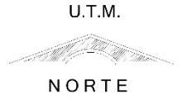
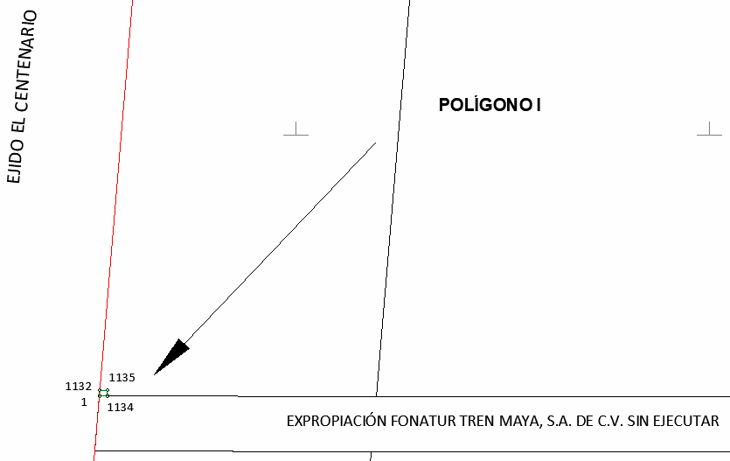

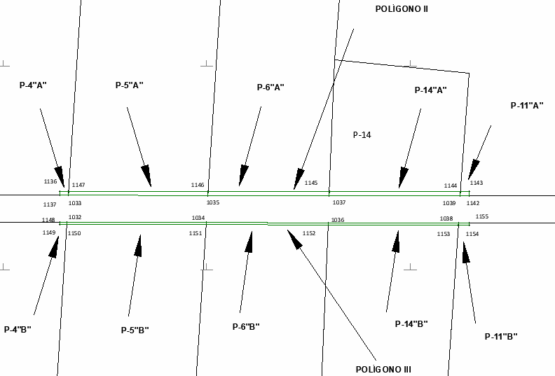

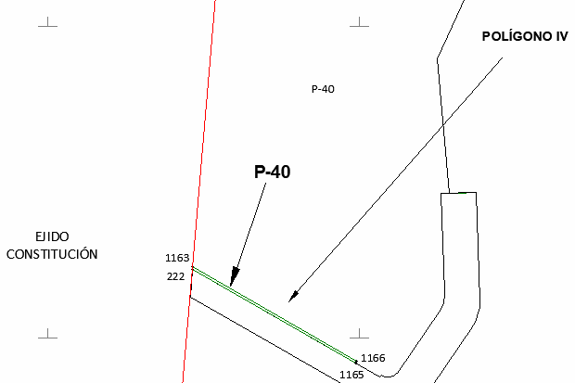

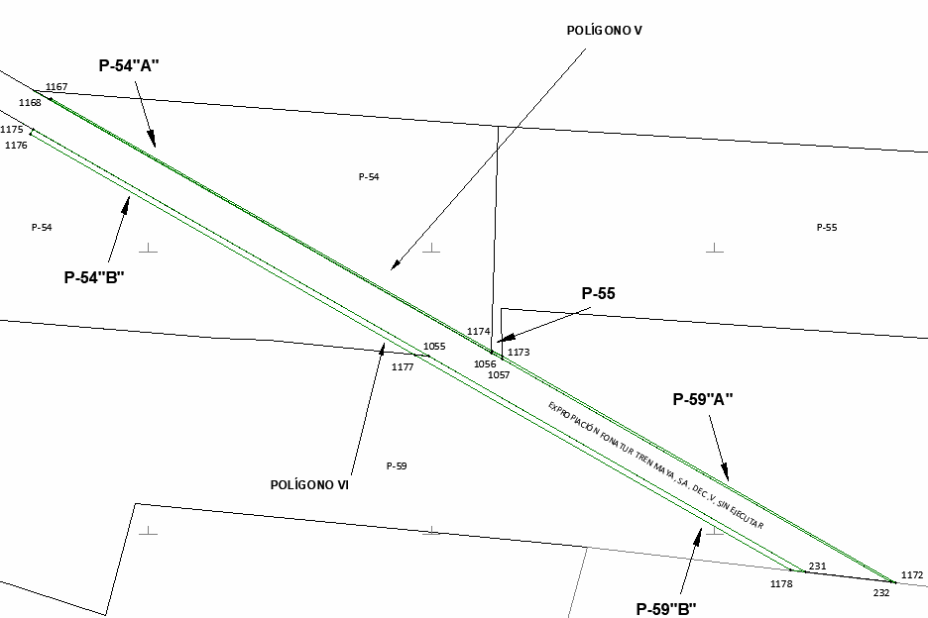

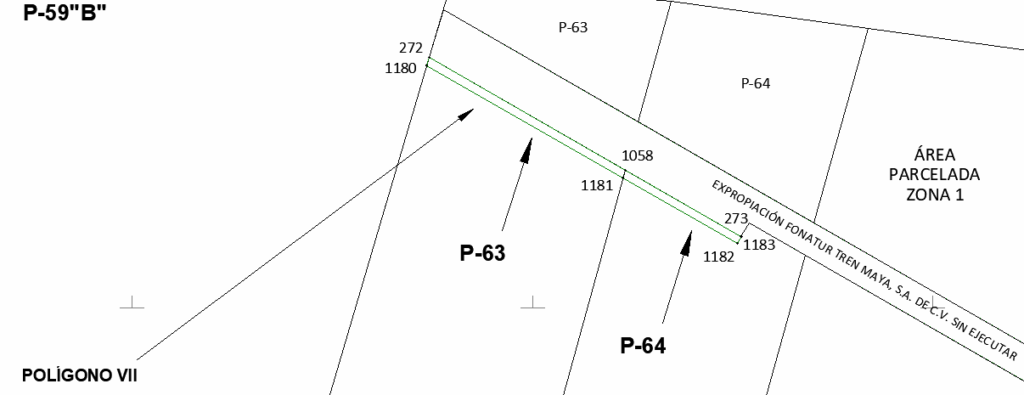

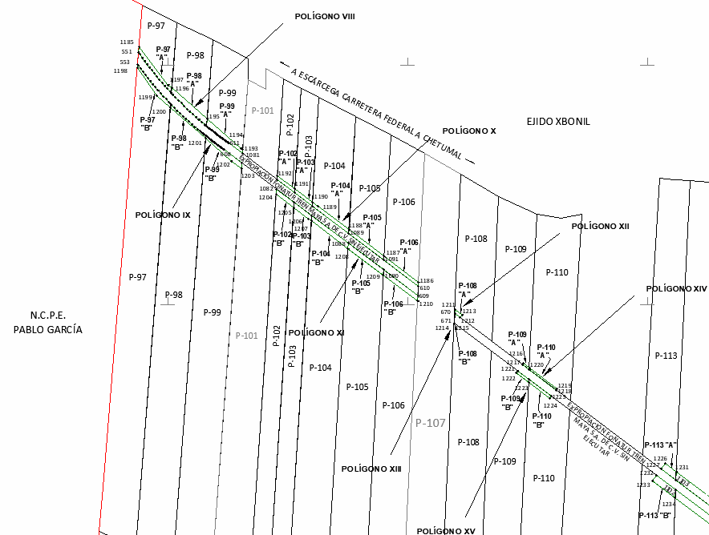

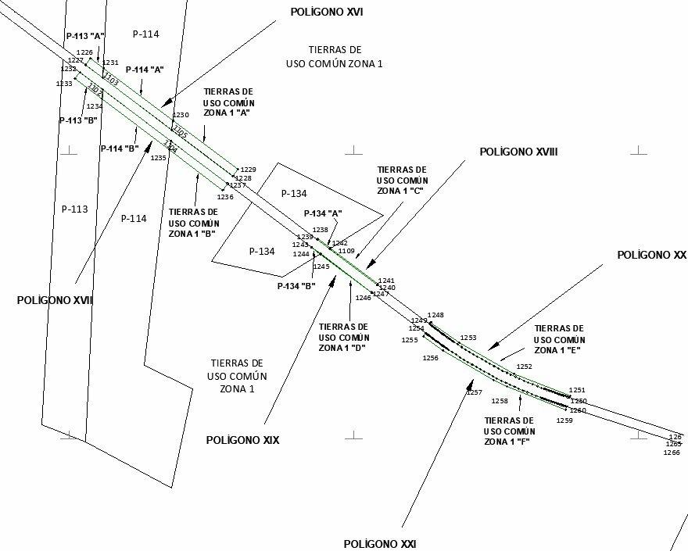

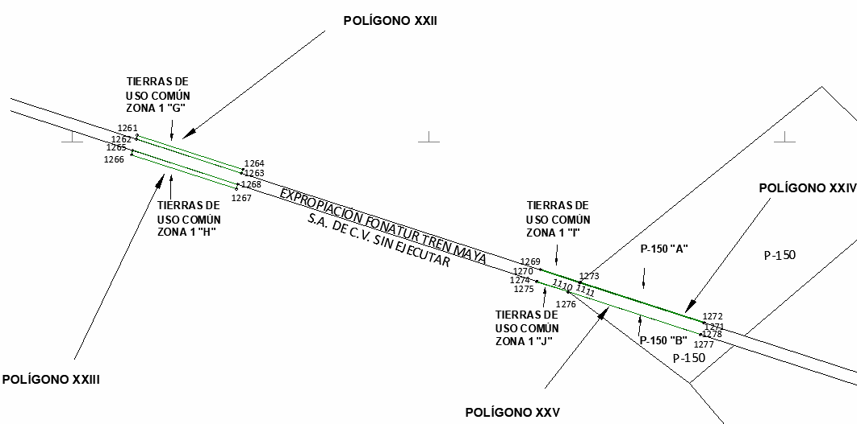

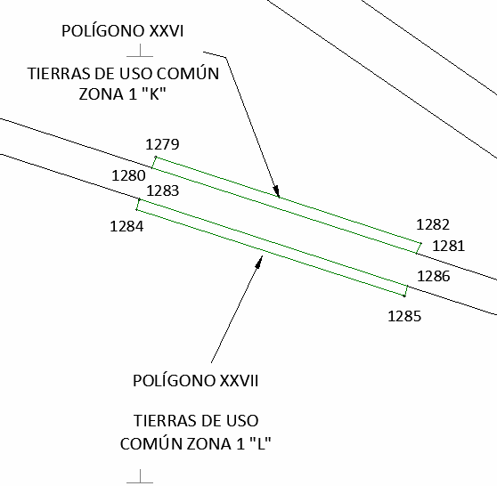

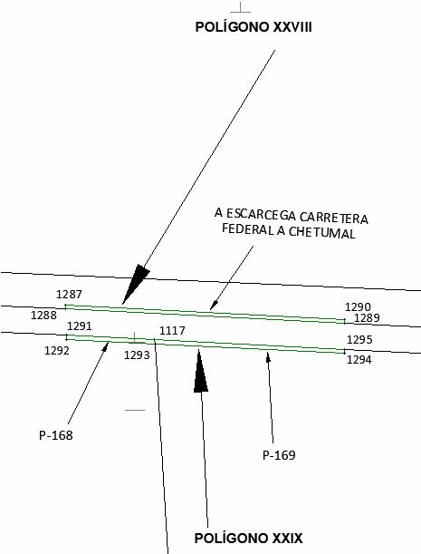

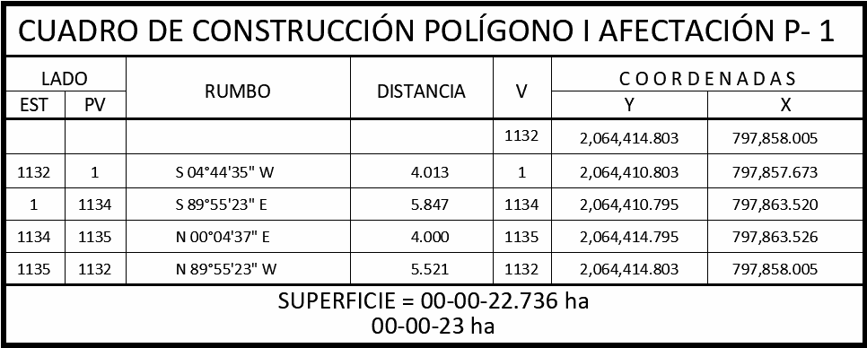

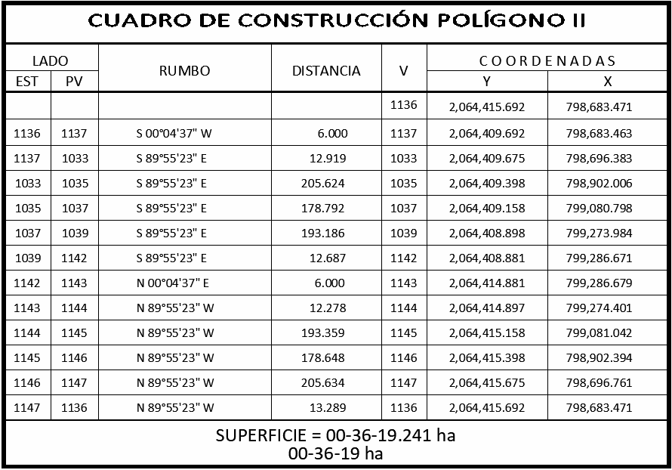

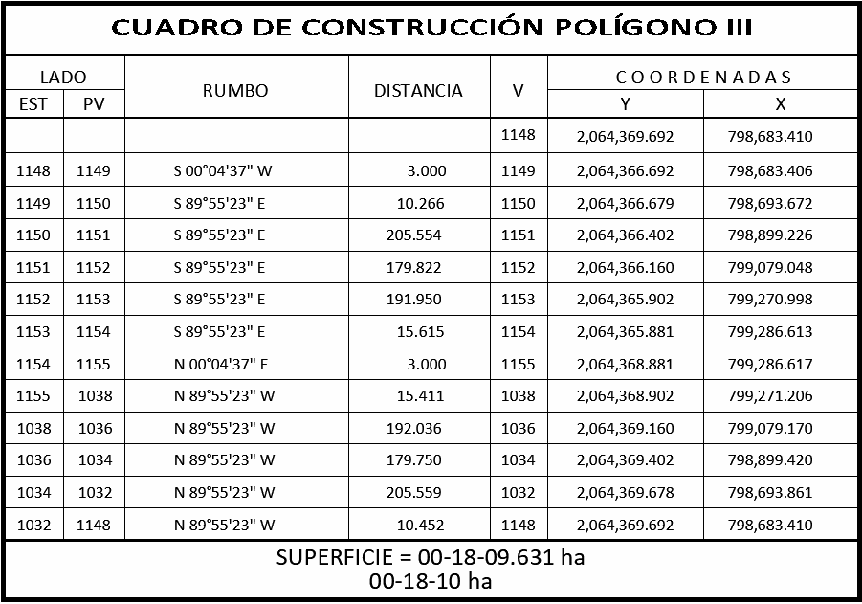

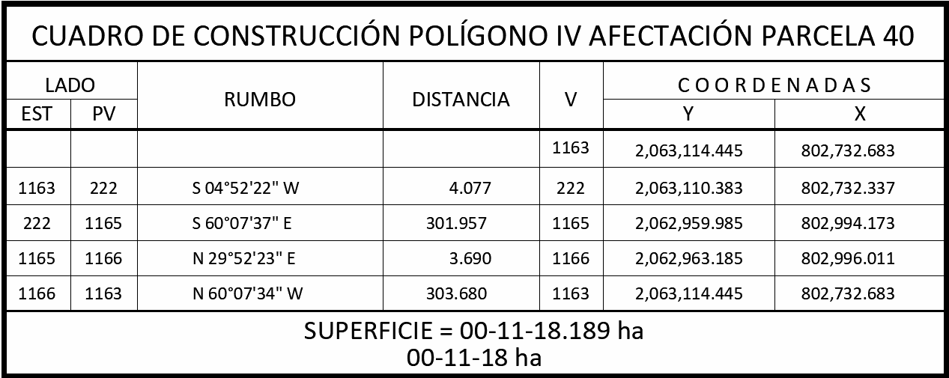

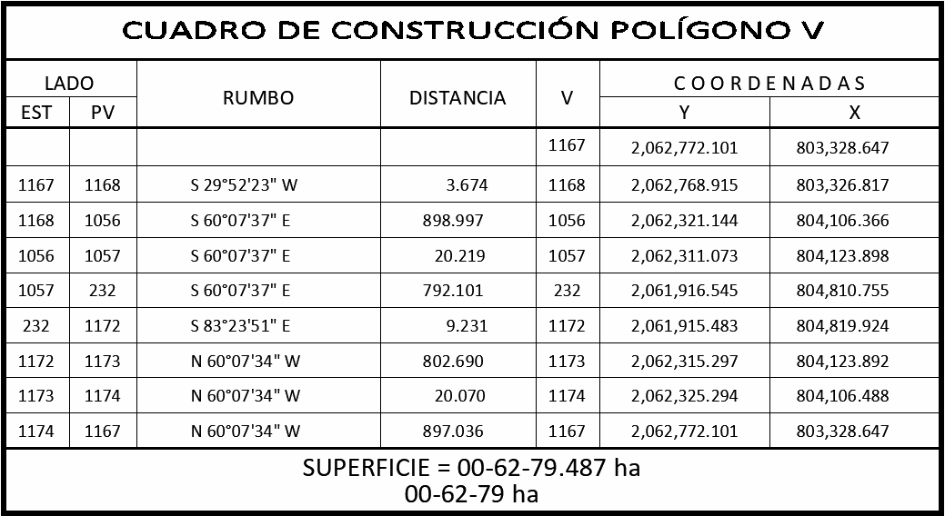

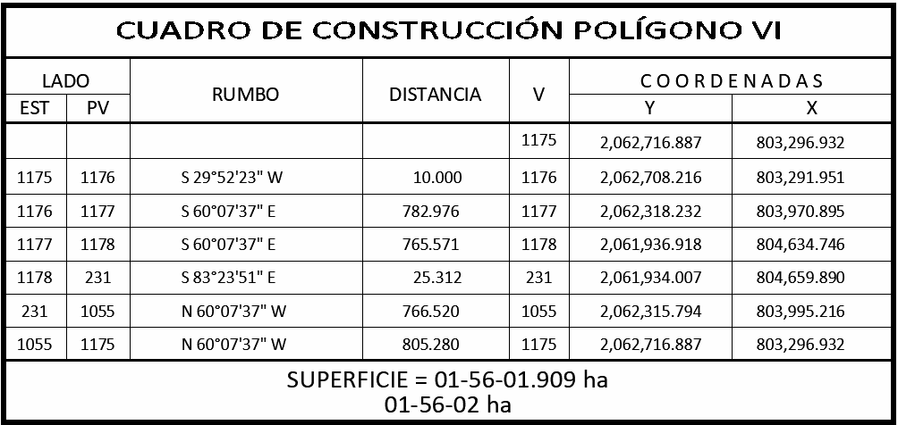

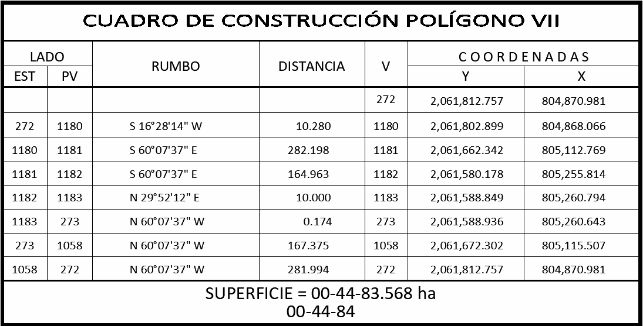

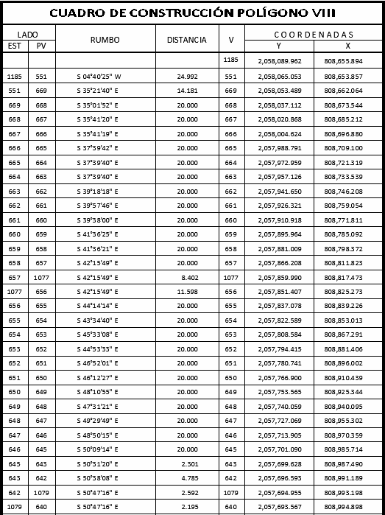

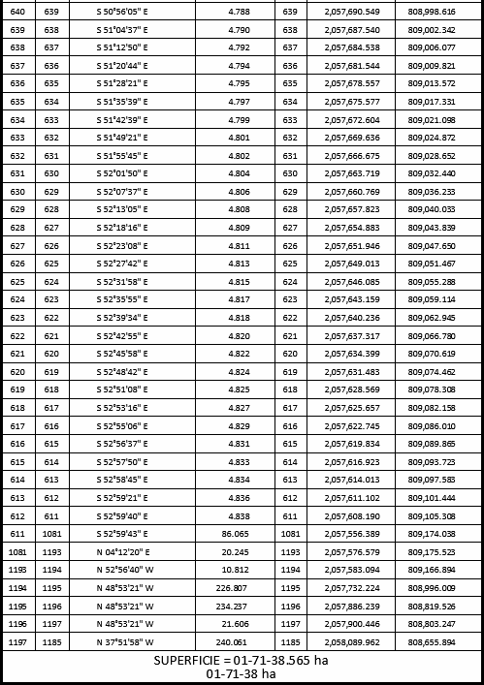

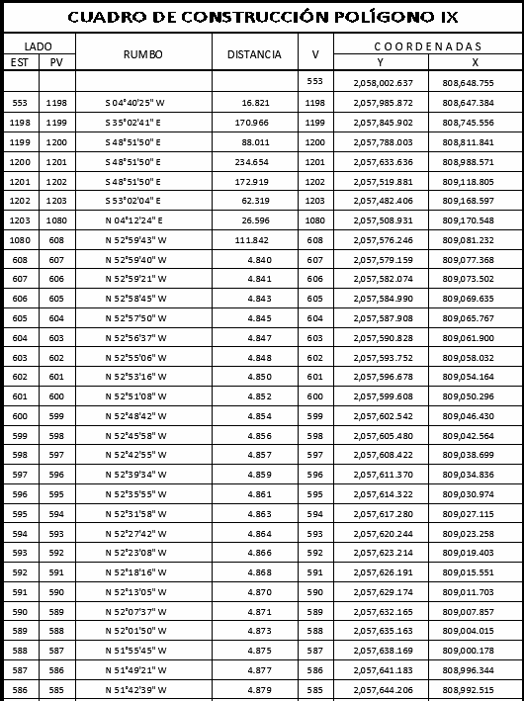

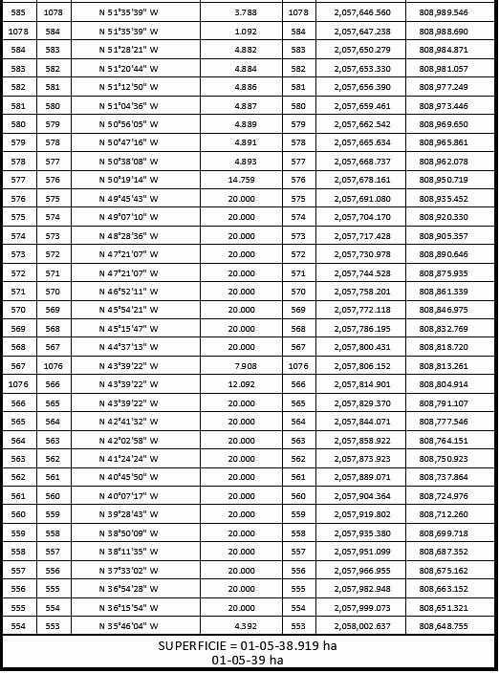

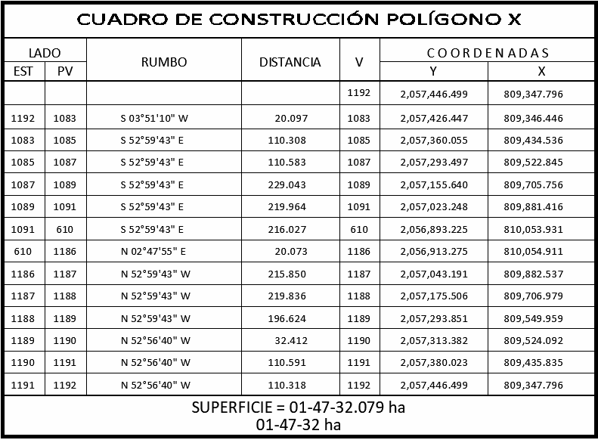
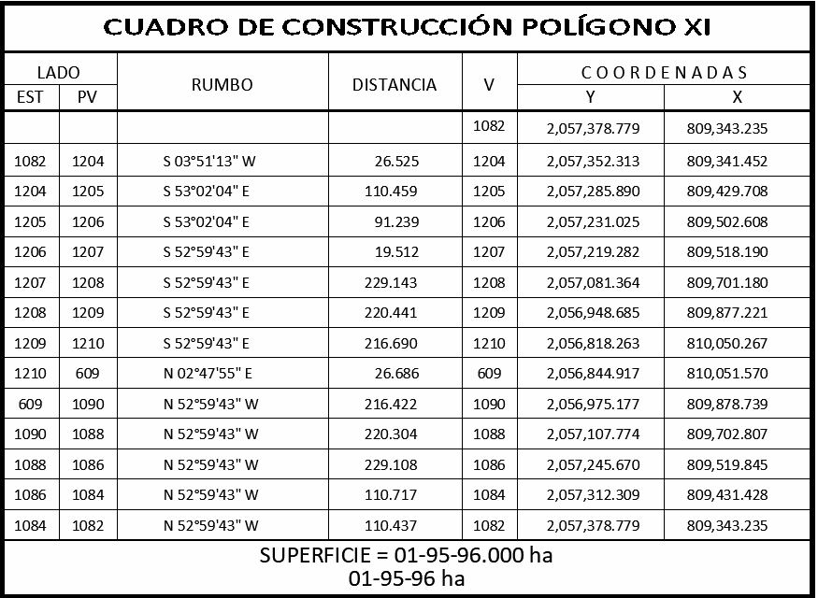

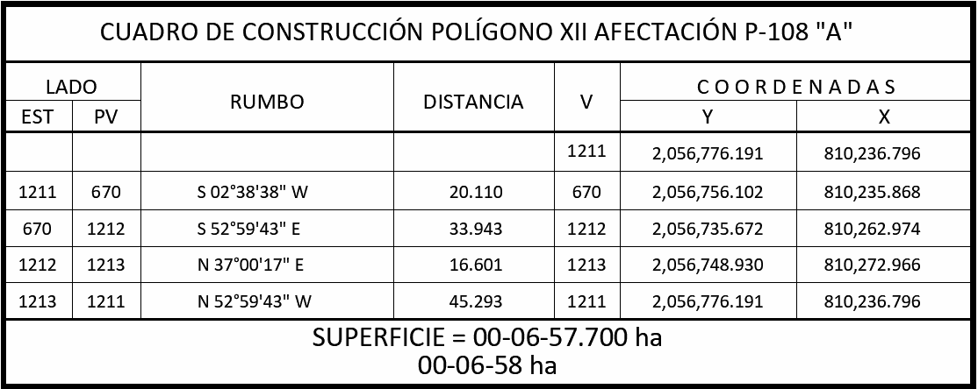

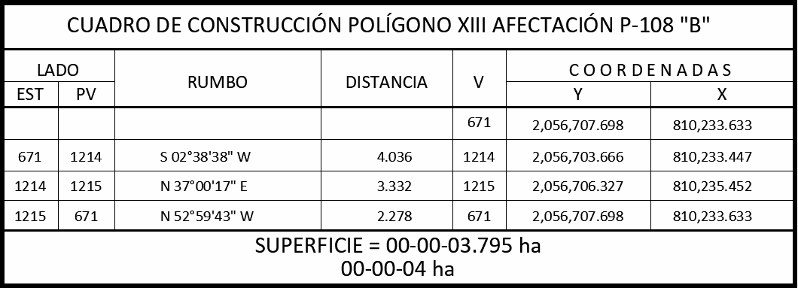

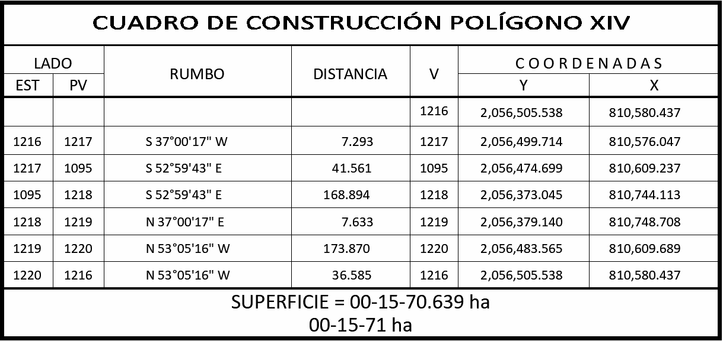

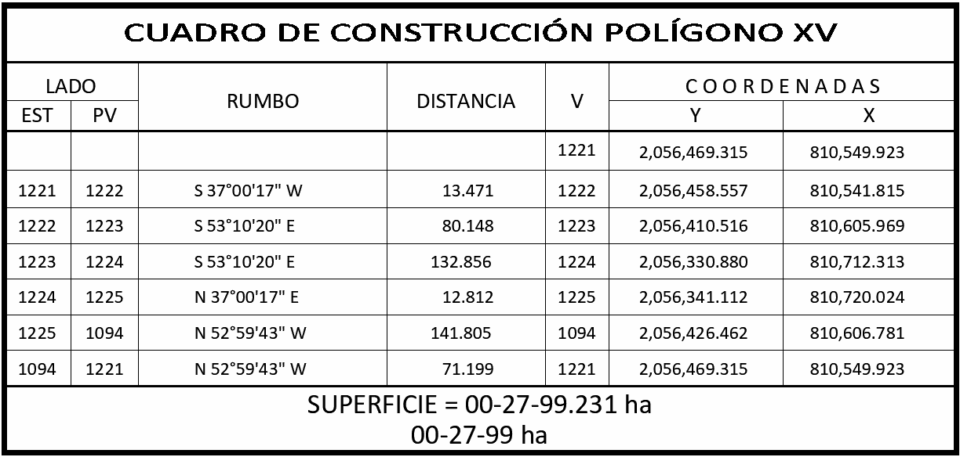

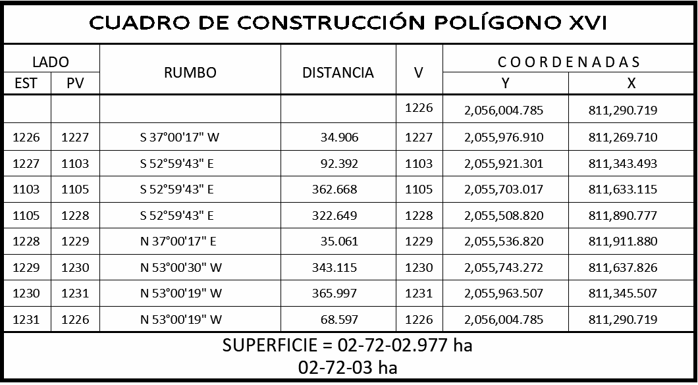

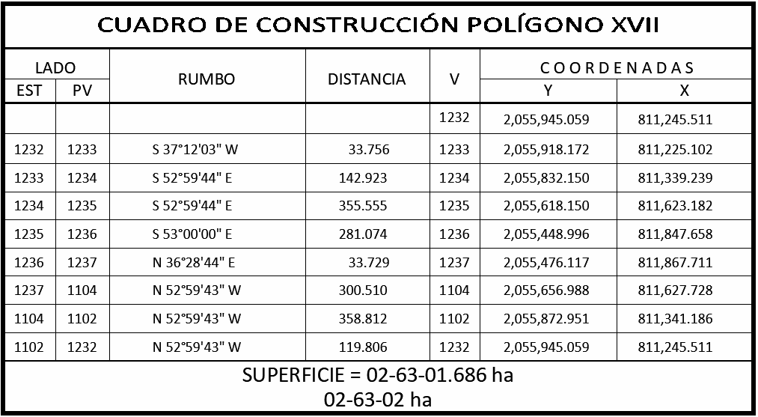

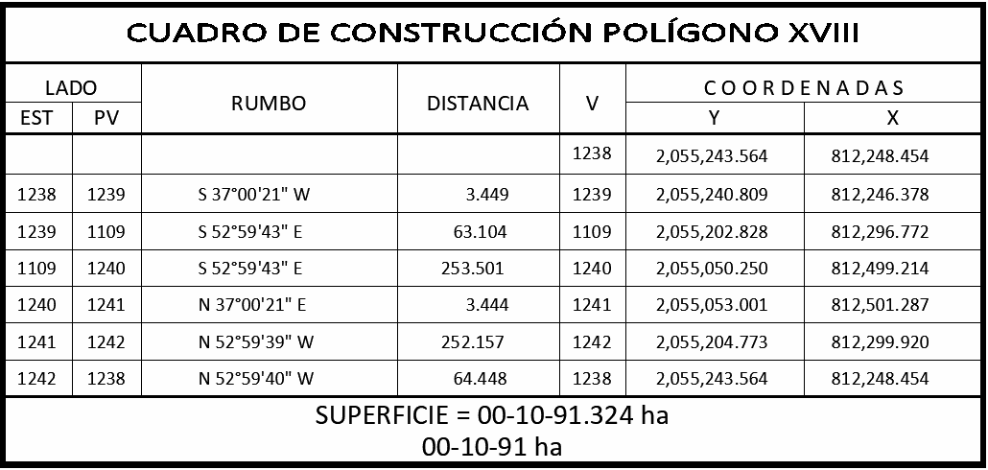

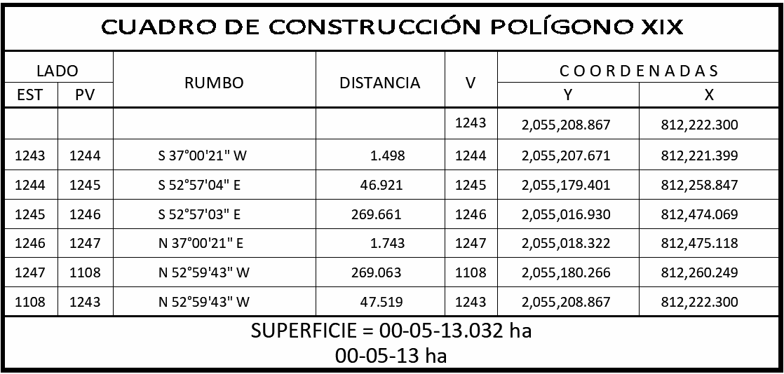

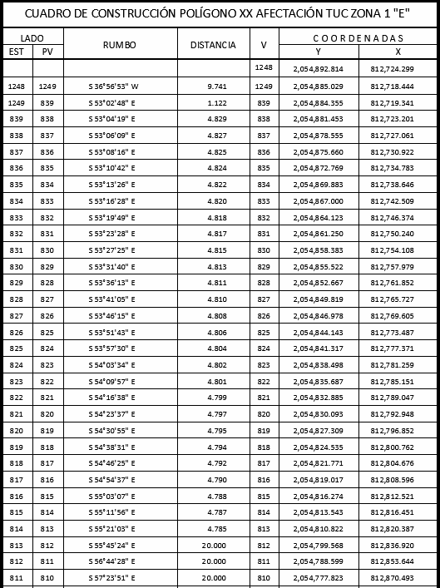

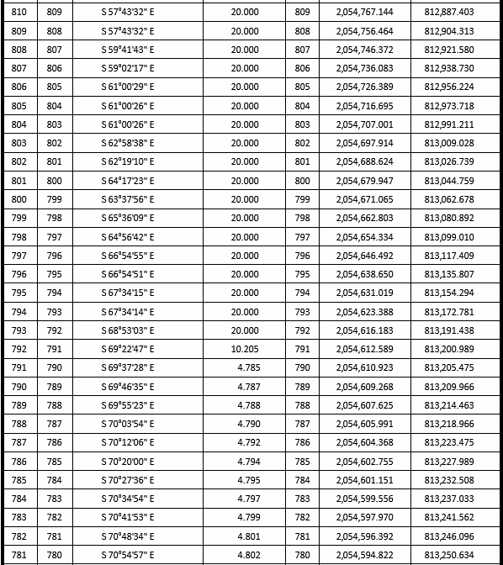

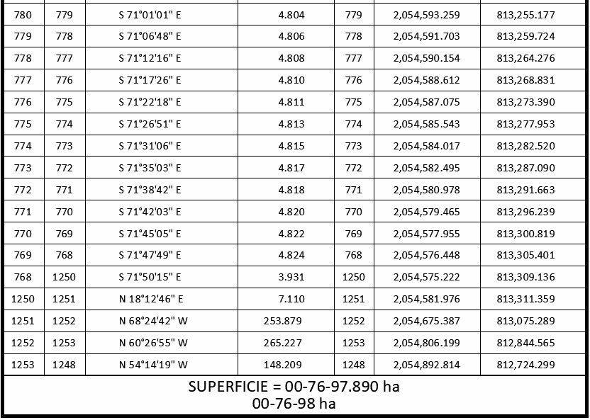
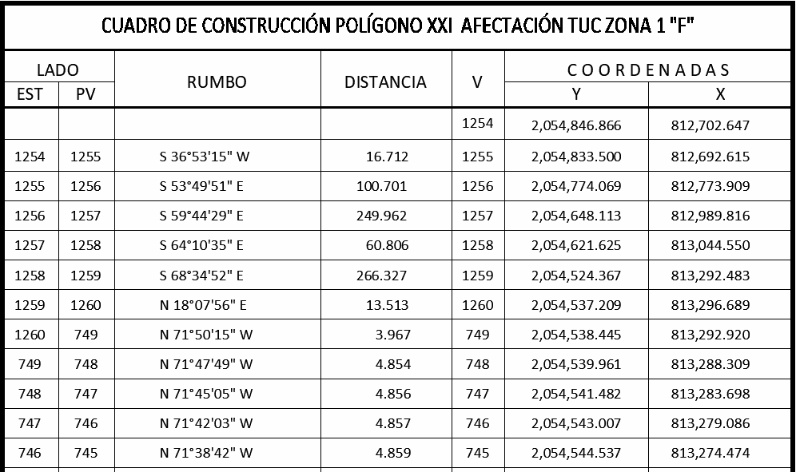

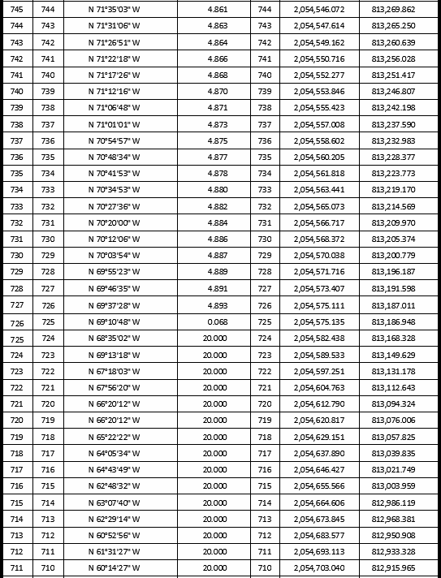

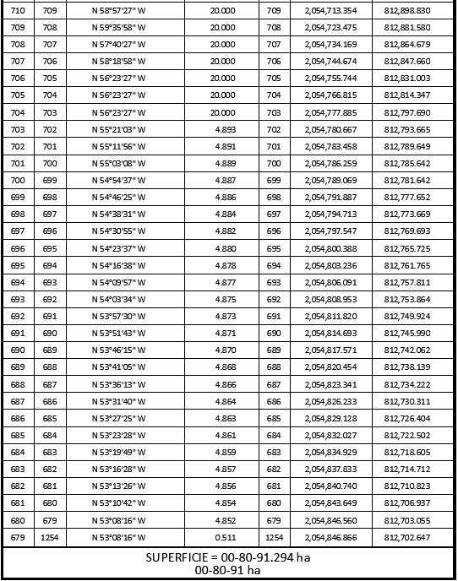

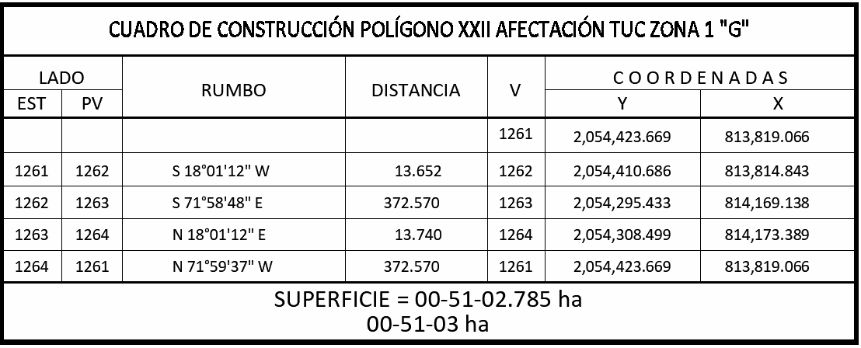
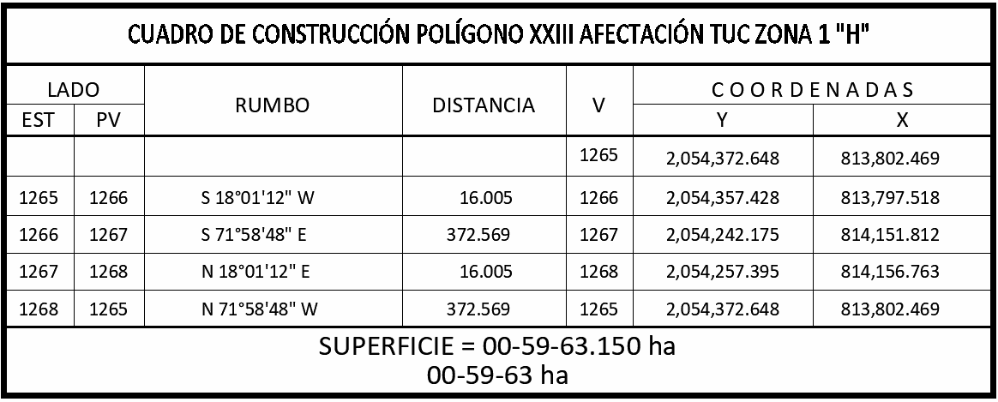
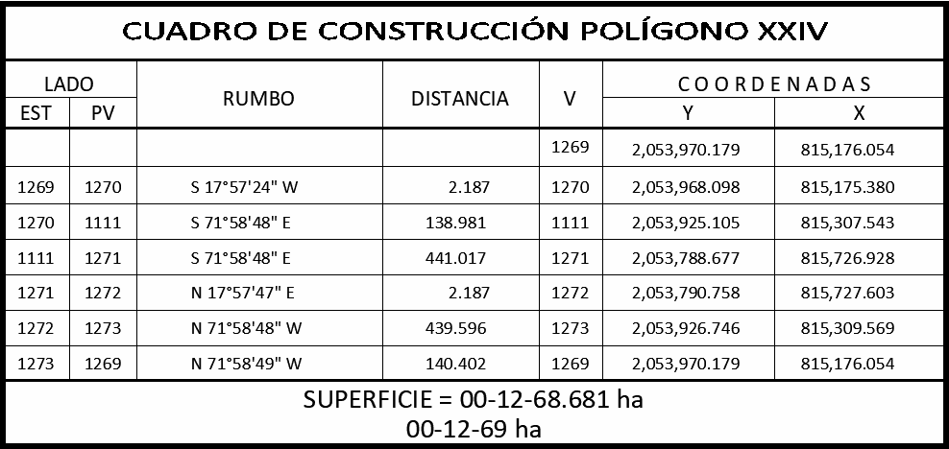

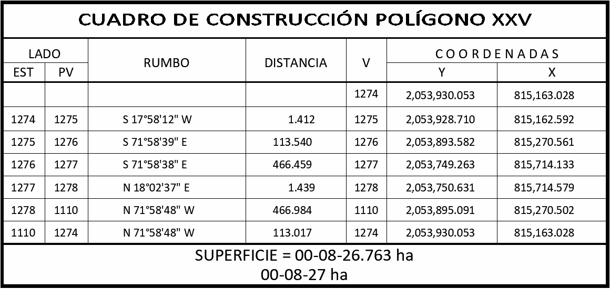

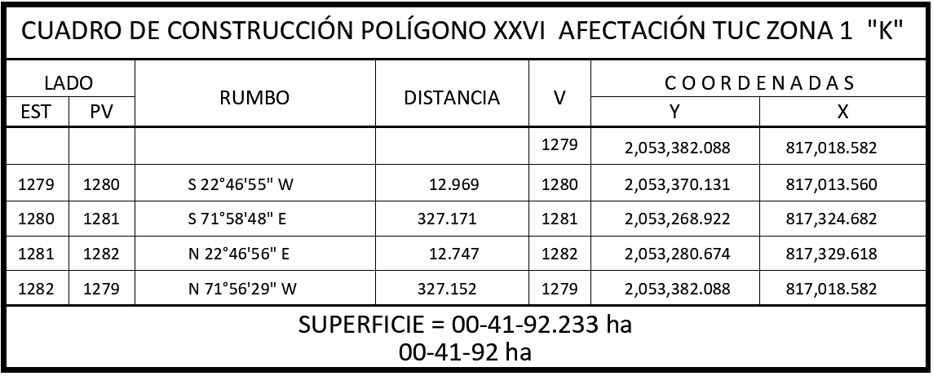

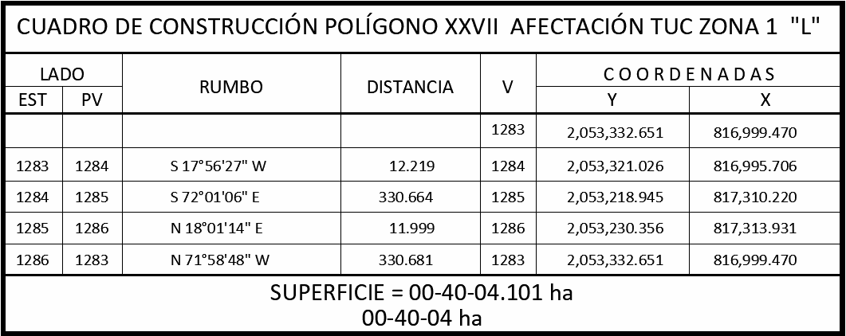

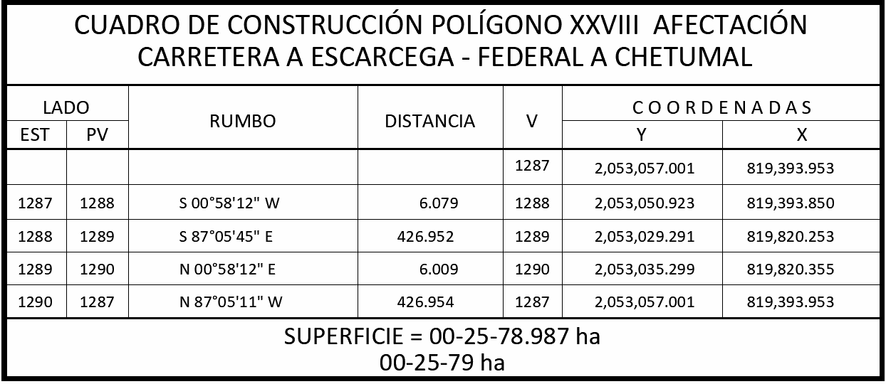

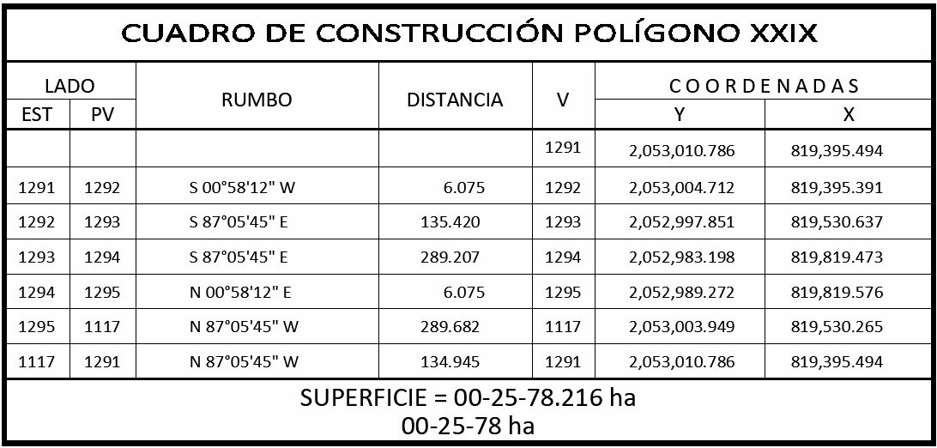

Asimismo, las tierras de uso parcelado son las siguientes:
Núm. | Núm. Parcela | Sup. Afectada (ha) | Calidad de la tierra
1 | 102 | 00-42-99 | Temporal
2 | 103 | 00-42-91 | Temporal
3 | 109 | 00-12-97 | Temporal
3 | 110 | 00-30-73 | Temporal
4 | 4 | 00-01-10 | Temporal
5 | 150 | 00-16-30 | Temporal
6 | 108 | 00-06-62 | Temporal
7 | 134 | 00-02-92 | Temporal
8 | 106 | 00-83-65 | Temporal
9 | 113 | 00-72-44 | Temporal
10 | 98 | 00-89-48 | Temporal
11 | 105 | 00-85-14 | Temporal
12 | 99 | 00-96-29 | Temporal
13 | 1 | 00-00-23 | Temporal
14 | 97 | 00-90-99 | Temporal
15 | 169 | 00-17-57 | Temporal
16 | 63 | 00-28-21 | Temporal
16 | 64 | 00-16-63 | Temporal
17 | 5 | 00-18-51 | Temporal
18 | 59 | 01-05-74 | Temporal
19 | 6 | 00-16-11 | Temporal
19 | 11 | 00-01-22 | Temporal
20 | 14 | 00-17-36 | Temporal
20 | 168 | 00-08-21 | Temporal
21 | 54 | 01-12-34 | Temporal
22 | 40 | 00-11-18 | Temporal
23 | 114 | 02-47-90 | Temporal
24 | 104 | 00-88-60 | Temporal
25 | 55 | 00-00-74 | Temporal

Superficie a expropiar de uso parcelado (individual): 13-65-08 ha
Superficie a expropiar de uso común: 06-08-77 ha
Superficie total a expropiar: 19-73-85 ha
21. Que el Decreto para la entrega del Proyecto Tren Maya a Tren Maya S.A. de C.V. y demás acciones que se indican, publicado en el DOF el 1 de marzo de 2024, establece en su transitorio Decimoprimero que los procedimientos expropiatorios y de adquisición de bienes inmuebles para la ejecución del Proyecto Tren Maya que se encuentren en trámite, a la entrada en vigor del citado instrumento jurídico, deben continuar a cargo de FONATUR Tren Maya, S.A. de C.V. hasta su conclusión, en términos de las disposiciones jurídicas aplicables;
22. Que al comisariado ejidal y a los afectados del ejido "Xbonil" se les notificó el 14 de mayo de 2024, la solicitud de expropiación, el acuerdo de instauración, ratificación de solicitud y la superficie real a expropiar. Asimismo, se les informó que contaban con 10 días hábiles para que manifestaran lo que a sus intereses conviniera. En dicho plazo no realizaron manifestaciones;
23. Que, el 20 de mayo de 2024, el Instituto de Administración y Avalúos de Bienes Nacionales (Indaabin) emitió el dictamen valuatorio y anexo único, con número secuencial 04-24-385 y genérico G-38797-ZND, en el que determinó, con base en el valor comercial de la superficie a expropiar, que el monto total de indemnización asciende a $2,001,483.90 (dos millones un mil cuatrocientos ochenta y tres pesos 90/100 M.N.);
24. Que la Dirección General de Ordenamiento Territorial de la Sedatu, el 22 de julio de 2024, emitió opinión técnica condicionada número SOTA/DGOT/038/CAM/FONATUR TM7/005/2024 respecto del procedimiento de expropiación a favor de FONATUR Tren Maya S.A. DE C.V., que incluye la superficie de 19-73-85 ha relativas al ejido “Xbonil”, municipio de Calakmul, estado de Campeche;
25. Que la DGOPR, el 1 de agosto de 2024, emitió dictamen en el que determinó procedente la expropiación de la superficie a que se refiere el numeral 20 a favor de FONATUR Tren Maya S.A. de C.V. para destinarse a la construcción de obras de infraestructura ferroviaria y operación del proyecto Tren Maya y sus obras complementarias;
26. Que FONATUR Tren Maya, S.A. de C.V., es una empresa de participación estatal mayoritaria sectorizada a la Secretaría de Turismo, como se indica en la “Relación de Entidades Paraestatales de la Administración Pública Federal", publicada en el DOF el 9 de agosto de 2024, y
CONSIDERANDO
I. Que, de conformidad con los artículos 27, párrafos primero y segundo, de la Constitución Política de los Estados Unidos Mexicanos (CPEUM); 93, fracciones I y VII, y 94 de la Ley Agraria, y 75 del Reglamento de la Ley Agraria en Materia de Ordenamiento de la Propiedad Rural (RLAMOPR), procede, mediante indemnización y previo decreto expedido por el titular del Ejecutivo Federal publicado en el DOF, la expropiación por causa de utilidad pública, como lo es la construcción de obras de infraestructura ferroviaria, operación del Proyecto Tren Maya y sus obras complementarias;
II. Que el documento señalado en los resultandos 1, 2 y 3 del presente instrumento indica que el ejido “Xbonil”, se ubica en el municipio Champotón, estado de Campeche, sin embargo, de la publicación referida en el resultando 4, los datos actuales y correctos del ejido son “Xbonil”, municipio Calakmul, estado de Campeche, tal como consta en la inscripción del RAN y en el informe de comisión de Trabajos Técnicos e Informativos de Expropiación, por lo que el presente procedimiento debe culminar con estos últimos;
III. Que la superficie de 19-73-85 ha de terrenos de temporal, de las cuales 06-08-77 ha son de uso común y 13-65-08 ha son de uso parcelado, pertenecientes al ejido “Xbonil”, municipio de Calakmul, estado de Campeche, se solicitó para destinarse a la construcción de obras de infraestructura ferroviaria, operación del Proyecto Tren Maya y sus obras complementarias, así como a la prestación del servicio público de transporte de carga ferroviaria y de pasajeros. Como consecuencia, se acreditan las causas de utilidad pública del establecimiento, explotación o conservación de un servicio o función públicos, y de la construcción de puentes, carreteras, ferrocarriles y demás obras que faciliten el transporte, previstas en el artículo 93, fracciones I y VII, respectivamente, de la Ley Agraria;
IV. Que la construcción de obras de infraestructura ferroviaria, operación del Proyecto Tren Maya y sus obras complementarias son acordes con el Plan Nacional de Desarrollo 2019-2024, toda vez que se prestará un servicio público de transporte de pasajeros para el beneficio del turismo nacional y extranjero, así como de transporte de carga ferroviario para acelerar el comercio de la península, lo que facilitará el intercambio de mercancías con el resto del país y diversificará los puntos turísticos de la región para generar una derrama económica. Como consecuencia, se generarán oportunidades laborales y se redistribuirá la riqueza a lo largo de la península; se dará protección y rehabilitación a las áreas naturales protegidas y a los sitios patrimoniales. De igual forma, el Tren Maya funcionará como corredor humanitario por medio del cual se entregarán apoyos alimentarios, médicos, etc. para las comunidades indígenas y pueblos marginados del sureste mexicano; tendrá un flujo constante, y solo por su conducto, se podrá llegar a dichos poblados de manera pronta y eficaz; su ubicación geográfica es fundamental para salvaguardar las costas y la zona fronteriza con Centroamérica;
V. Que, de diversos documentos contenidos en el expediente de expropiación número DGOPR-DCE-DE/SOE-04CC/0178FONATUR TREN MAYA, S.A. DE C.V. y TREN MAYA, S.A. DE C.V/2023, se advierte que la superficie que se solicitó expropiar al ejido “Xbonil” fue 20-63-23.39 ha; sin embargo, una vez realizados los trabajos técnicos, resultó que la superficie real es de 19-73-85 ha de terrenos de temporal, de las cuales 06-08-77 ha son de uso común y 13-65-08 ha son de uso parcelado, como consta en el informe de comisión de Trabajos Técnicos e Informativos de Expropiación, ya referido, motivo por el cual la superficie a expropiar al ejido “Xbonil”, municipio de Calakmul, estado de Campeche debe ser 19-73-85 ha;
VI. Que se otorgó garantía de audiencia al órgano de representación y afectados del ejido “Xbonil”, municipio de Calakmul, estado de Campeche, como se acredita con las constancias que obran en el expediente DGOPR-DCE-DE/SOE-04CC/0178FONATUR TREN MAYA, S.A. DE C.V. y TREN MAYA, S.A. DE C.V/2023, con lo que se dio cumplimiento a los artículos 14 y 16 de la CPEUM y 65 del RLAMOPR;
VII. Que queda acreditado, asimismo, que se ha cumplido con lo dispuesto en los artículos 94 de la Ley Agraria y 70 del RLAMOPR, ya que el Indaabin emitió dictamen valuatorio, el 20 de mayo de 2024, en el cual determinó que el monto de indemnización, con base al valor comercial de la superficie a expropiar, es de $2,001,483.90 (dos millones un mil cuatrocientos ochenta y tres pesos 90/100 M.N.). Con base en dicho avalúo, procede pagar la indemnización al ejido por las tierras de uso común y a los titulares de las parcelas afectadas, en la que debe considerarse el pago anticipado que se haya hecho, en la inteligencia de que los bienes objeto de la expropiación solo podrán ser ocupados de manera definitiva, mediante el pago que se efectúe al ejido o a las personas que acrediten tener derecho sobre tierras de uso común y de uso parcelado en la proporción que corresponda;
VIII. Que, para efectos del presente decreto, se debe observar lo señalado en el Decreto por el que se declara área natural protegida Balam Kú, con el carácter de reserva de la biosfera, la superficie de 463,441-75-97.31 hectáreas, ubicada en los municipios de Escárcega, Calakmul y Candelaria, estado de Campeche, publicado en el DOF el 31 de agosto de 2023, así como su programa de manejo, por formar parte de los antecedentes del núcleo agrario afectado;
IX. Que, de conformidad con el artículo 97 de la Ley Agraria, en caso de que los bienes expropiados se destinen a un fin distinto al señalado en el decreto respectivo, o si transcurrido un plazo de 5 años no se ha cumplido con la causa de utilidad pública, el Fideicomiso Fondo Nacional de Fomento Ejidal podrá ejercer las acciones necesarias para reclamar la reversión parcial o total, según corresponda, de los bienes expropiados, y operar la incorporación de estos a su patrimonio, y
X. Que, al quedar plenamente acreditado que el procedimiento de expropiación se ha tramitado ante la Sedatu y son justificadas las causas de utilidad pública que se hacen valer, se ha cumplido con los artículos 93, 94 y 95 de la Ley Agraria, y 60, 61, 63, 65, 67, 70, 72, 73, 74 y 75 del RLAMOPR, he tenido a bien expedir el siguiente
DECRETO
PRIMERO. Se expropia por causa de utilidad pública la superficie de 19-73-85 ha (diecinueve hectáreas, setenta y tres áreas, ochenta y cinco centiáreas), de las cuales 13-65-08 (trece hectáreas, sesenta y cinco áreas, ocho centiáreas) son de uso parcelado y 06-08-77 (seis hectáreas, ocho áreas, setenta y siete centiáreas) son de uso común del ejido “Xbonil”, municipio de Calakmul, estado de Campeche, a favor de FONATUR Tren Maya, S.A. de C.V., para destinarla a la construcción de obras de infraestructura ferroviaria, operación del Proyecto Tren Maya y sus obras complementarias.
SEGUNDO. Queda a cargo de FONATUR Tren Maya, S.A. de C.V. pagar por concepto de indemnización por la superficie que se expropia la cantidad de $2,001,483.90 (dos millones un mil cuatrocientos ochenta y tres pesos 90/100 M.N.) señalada en el avalúo emitido por el Instituto de Administración y Avalúos de Bienes Nacionales, y en los términos señalados en la parte considerativa del presente decreto.
TERCERO. Cuando FONATUR Tren Maya, S.A. de C.V. haya acreditado el pago o depósito de la indemnización señalada en el numeral anterior, la Secretaría de Desarrollo Agrario, Territorial y Urbano procederá a su ejecución.
CUARTO. Publíquese en el Diario Oficial de la Federación e inscríbase en el Registro Agrario Nacional, en el Registro Público de la Propiedad Federal y en el Registro Público de la Propiedad estatal o municipal correspondiente. Notifíquese y ejecútese.
Dado en la residencia del Poder Ejecutivo Federal, en Ciudad de México a 27 de septiembre de 2024.- Andrés Manuel López Obrador.- Rúbrica.- Secretario de Desarrollo Agrario, Territorial y Urbano, Román Guillermo Meyer Falcón.- Rúbrica.- Secretario de Turismo, Miguel Tomás Torruco Marqués.- Rúbrica.

DECRETO por el que se expropia por causa de utilidad pública la superficie de 00-00-03.161 hectáreas del ejido "Arellano", municipio de Champotón, estado de Campeche, a favor de Fonatur Tren Maya, S.A. de C.V.

Al margen un sello con el Escudo Nacional, que dice: Estados Unidos Mexicanos.- Presidencia de la República.
ANDRÉS MANUEL LÓPEZ OBRADOR, presidente de los Estados Unidos Mexicanos, en ejercicio de la facultad que me confiere el artículo 89, fracción I, de la Constitución Política de los Estados Unidos Mexicanos, con fundamento en los artículos 27, párrafos primero y segundo, de la propia Constitución; 13, 41 y 42 de la Ley Orgánica de la Administración Pública Federal; 93, fracciones I y VII, y 94 de la Ley Agraria; 60, 61 y 75 del Reglamento de la Ley Agraria en Materia de Ordenamiento de la Propiedad Rural, y
RESULTANDO
1. Que, mediante resolución presidencial publicada en el Diario Oficial de la Federación (DOF) el 4 de febrero de 1956, se dotó al poblado "Arellano", municipio de Champotón, estado de Campeche, la superficie de 4,950 ha. Dicha resolución se ejecutó el 4 de mayo de 1956;
2. Que, mediante resolución presidencial publicada en el DOF el 14 de agosto de 1980, se dotó por concepto de ampliación al poblado "Arellano", municipio de Champotón, estado de Campeche, la superficie de 1,140-00-00 ha. Dicha resolución se ejecutó el 29 de noviembre de 1980;
3. Que, mediante asamblea general de ejidatarios de 11 de diciembre de 1993, se determinó la delimitación, destino y asignación de tierras del ejido "Arellano", municipio de Champotón, estado de Campeche;
4. Que, el 19 de diciembre de 1993, el ejido "Arellano", municipio de Champotón, estado de Campeche, se inscribió en el sistema de inscripciones del Registro Agrario Nacional (RAN) con el folio de ejidos y comunidades 04004016104021956R;
5. Que, mediante resolución presidencial publicada en el DOF el 11 de marzo de 2024, se expropió por causa de utilidad pública la superficie de 44-14-35 ha del ejido “Arellano”, municipio de Champotón, estado de Campeche, a favor de Fonatur Tren Maya, S.A. de C.V., para destinarla a la construcción de obras de infraestructura ferroviaria, operación del Proyecto Tren Maya y sus obras complementarias;
6. Que, mediante escritura pública 98,727, de 5 de diciembre de 2018, se protocolizó el cambio de denominación de Fonatur Operadora Portuaria, S.A. de C.V., por el de FONATUR Tren Maya, S.A. de C.V. En la cláusula CUARTA de la citada escritura pública consta, como parte de su objeto social:
c) Tramitar todo tipo de asignaciones y permisos y ejecutar la construcción, operación, explotación, conservación y mantenimiento de vías férreas en el sureste de la República Mexicana.
d) Tramitar todo tipo de asignaciones y permisos y prestar el servicio público de transporte ferroviario de pasajeros o de carga, por sí mismo mediante asignación o de manera conjunta con concesionarios.
e) Tramitar todo tipo de asignaciones y permisos para prestar servicios auxiliares ferroviarios, así como todo tipo de servicios relacionados con la infraestructura ferroviaria.
(...)
g) Celebrar todo tipo de actos jurídicos por los cuales otorgue o reciba el uso y aprovechamiento de bienes muebles e inmuebles, así como el adquirirlos o enajenarlos, comprendidos en instalaciones turísticas o inmobiliarias de cualquier naturaleza, en cualquier destino turístico, polos de desarrollo turístico, Centros Integralmente Planeados, y en Centros Turísticos Sustentables del Fondo Nacional del Fomento al Turismo (FONATUR), en el sureste de la República Mexicana.
7. Que FONATUR Tren Maya, S.A. de C.V., es una empresa de participación estatal mayoritaria sectorizada a la Secretaría de Turismo, como se indica en la “Relación de Entidades Paraestatales de la Administración Pública Federal", publicada en el DOF el 9 de agosto de 2024;
8. Que el Decreto para la entrega del Proyecto Tren Maya a Tren Maya S.A. de C.V. y demás acciones que se indican, publicado en el DOF el 1 de marzo de 2024, establece en su transitorio Decimoprimero que los procedimientos expropiatorios y de adquisición de bienes inmuebles para la ejecución del Proyecto Tren Maya que se encuentren en trámite, a la entrada en vigor del citado instrumento jurídico, deben continuar a cargo de FONATUR Tren Maya, S.A. de C.V. hasta su conclusión, en términos de las disposiciones jurídicas aplicables;
9. Que el Plan Nacional de Desarrollo 2019-2024, publicado en el DOF el 12 de julio de 2019, establece los programas y proyectos que constituyen las prioridades de atención estratégica a problemas públicos identificados. Asimismo, expone como una de las tareas centrales impulsar la reactivación de la economía, para que esta vuelva a crecer a tasas aceptables y se fortalezca el mercado interno y el empleo mediante programas sectoriales, proyectos regionales y obras de infraestructura;
10. Que el capítulo “Proyectos regionales” del plan nacional dispone:
1. El Tren Maya es el más importante proyecto de infraestructura, desarrollo socioeconómico y turismo del presente sexenio. Tendrá un recorrido de mil 525 kilómetros, pasará por los estados de Chiapas, Tabasco, Campeche, Yucatán y Quintana Roo e interconectará las principales ciudades y sitios turísticos de la Península de Yucatán...
El Tren Maya es un proyecto orientado a incrementar la derrama económica del turismo en la Península de Yucatán, crear empleos, impulsar el desarrollo sostenible, proteger el medio ambiente de la zona desalentando actividades como la tala ilegal y el tráfico de especies y propiciar el ordenamiento territorial de la región. Se procurará integrar a la obra y a sus beneficios a los pobladores; se gestionarán los derechos de vía que aún no se tengan mediante acuerdos con los propietarios de los terrenos respectivos; se buscarán acuerdos benéficos en los casos en los que las vías de propiedad federal se encuentren invadidas y se pedirá la aprobación de las comunidades y pueblos originarios mediante consultas.
11. Que el Gobierno federal otorgó, por la entonces Secretaría de Comunicaciones y Transportes, a la empresa de participación estatal mayoritaria FONATUR Tren Maya, S.A. de C.V., la asignación para construir, operar y explotar la vía general de comunicación ferroviaria denominada Tren Maya, la cual incluye la prestación del servicio público de transporte ferroviario de carga y de pasajeros, y los permisos para prestar los servicios auxiliares requeridos (DOF, 21 de abril de 2020);
12. Que los programas sectoriales de Desarrollo Agrario, Territorial y Urbano 2020-2024 y de Turismo 2020-2024, publicados en el DOF el 26 de junio y 3 de julio, de 2020, establecen que la construcción del Tren Maya es el compromiso más relevante de infraestructura para impulsar el desarrollo socioeconómico y turístico de la historia del sureste del país y fortalecer la integración de cadenas productivas en la península de Yucatán, así como para elevar la calidad de los servicios turísticos y fomentar la capacitación y profesionalización del capital humano que forma parte de esta industria;
13. Que el Programa Institucional 2020-2024 del Fondo Nacional de Fomento al Turismo, publicado el 20 de noviembre de 2020 en el DOF, señala en su numeral 7.1 “Relevancia del Objetivo prioritario 1: Desarrollar el Proyecto Regional Tren Maya en los estados de Chiapas, Tabasco, Campeche, Yucatán y Quintana Roo”;
14. Que, en cumplimiento del Programa Institucional 2020-2024 del Fondo Nacional de Fomento al Turismo, FONATUR Tren Maya, S.A. de C.V. elaboró dictámenes técnicos de viabilidad del proyecto Tren Maya, en los que se concluye que es de primera necesidad contar con un servicio confiable, eficiente, cómodo y seguro que permita, por una parte, el transporte de mercancías y, por otra, movilizar a sus usuarios con altos estándares de calidad, acceso y cobertura en el área urbana y conurbada. Dichos dictámenes acreditan que el Proyecto Tren Maya satisface el interés colectivo, e impulsa las actividades económicas del sur-sureste del país que garantizan el derecho a la movilidad en condiciones de seguridad, accesibilidad, comodidad, eficiencia, calidad e igualdad. Asimismo, la construcción del Tren Maya permitirá el desarrollo socioeconómico y turístico; reducirá los niveles de pobreza que existen en la zona, y mejorará las condiciones de vida de quienes habitan y transitan por la zona;
15. Que el Programa Institucional 2020-2024 de FONATUR Tren Maya, S.A. de C.V., publicado el 24 de diciembre de 2020 en el DOF, tiene como uno de sus objetivos prioritarios en su numeral 6 “Relevancia del objetivo prioritario 1.- Ejecutar el Proyecto Prioritario Integral Tren Maya para mejorar la conectividad, movilidad y el desarrollo integral sostenible del sureste";
16. Que el 15 de julio de 2020 y 8 de diciembre de 2022, Fonatur Tren Maya, S.A. de C.V., celebró diversos convenios de ocupación previa con los afectados de las parcelas. En sendos convenios, se autorizó ocupar a título gratuito las superficies objeto de los mismos hasta la expedición del decreto respectivo, así como realizar un pago inmediato como anticipo a cuenta de la indemnización que proceda una vez decretada la expropiación;
17. Que FONATUR Tren Maya, S.A. de C.V., mediante oficio número FTM/EDVPP/030/2023 de 29 de septiembre de 2023, solicitó al titular de la Secretaría de Desarrollo Agrario, Territorial y Urbano (Sedatu) la expropiación de la superficie de 00-00-05.29 ha del ejido “Arellano”, municipio de Champotón, estado de Campeche, para destinarla a la construcción de obras de infraestructura ferroviaria, operación del proyecto Tren Maya y sus obras complementarias. Tramo 2 Escárcega-Calkiní;
18. Que, mediante oficio FTM/APAT/128/2023 de 20 de octubre de 2023, Fonatur Tren Maya, S.A. de C.V., presentó alcance a la solicitud de expropiación misma que modificó la superficie a expropiar, a 00-00-05.19 ha;
19. Que, la Dirección General de Ordenamiento de la Propiedad Rural (DGOPR) de la Sedatu, el 14 de febrero de 2024, emitió acuerdo de instauración del procedimiento de expropiación con número de expediente DGOPR-DE/SOE-04CC/0030FONATUR TREN MAYA, S.A. DE C.V/2024;
20. Que el comisionado técnico del RAN y el comisionado agrario de la Sedatu rindieron el “informe de comisión de Trabajos Técnicos e Informativos de Expropiación”, de 13 de marzo de 2024, en el que señalan que la superficie real a expropiar al ejido “Arellano”, municipio de Champotón, estado de Campeche es de 00-00-03.161 ha de terrenos de temporal de uso parcelado, que se describe en los siguientes planos y cuadros de construcción:
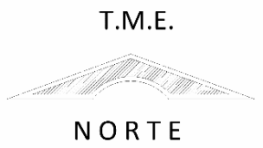
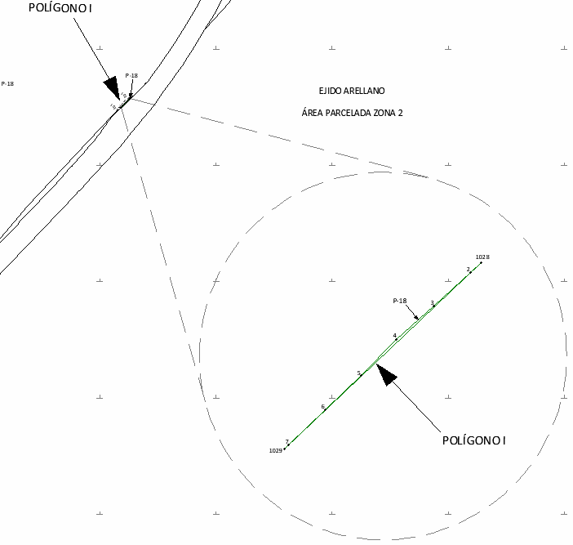

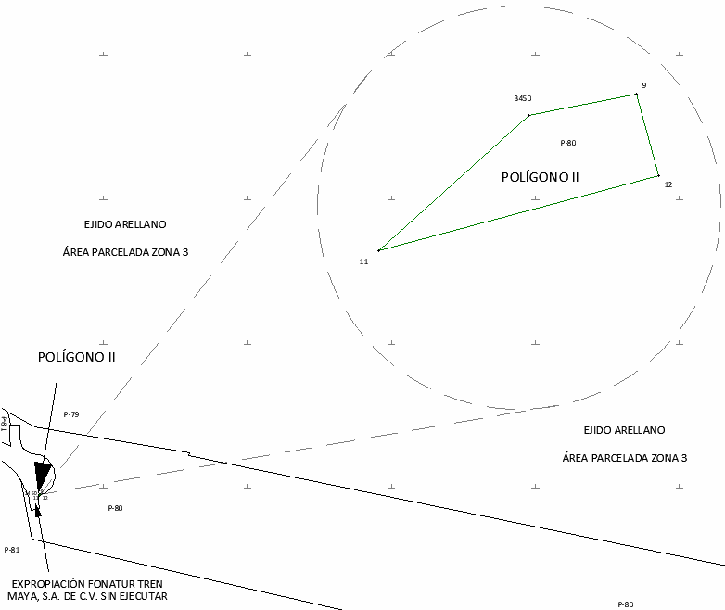

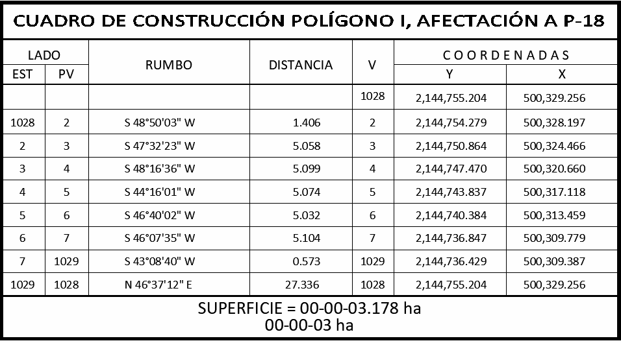

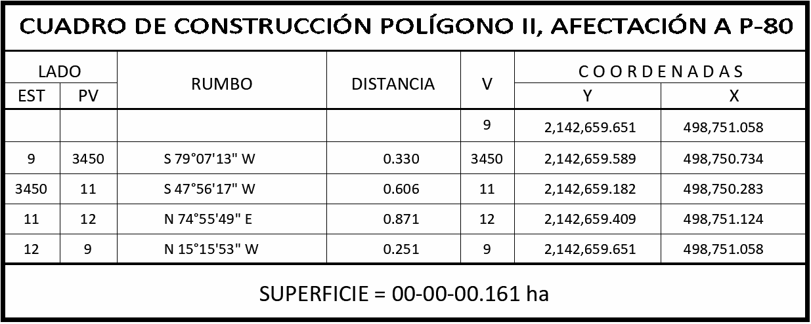
*Meridiano central de referencia 90° 27’.
Asimismo, las tierras de uso parcelado corresponden a:
Núm. | No de Parcela | Calidad Agraria | Sup. Afectada (ha) | Calidad de la Tierra
1 | 80 | Ejidatario | 00-00-00.161 | Temporal
2 | 18 | Ejidatario | 00-00-03 | Temporal

Superficie a expropiar de uso parcelado (individual): 00-00-03.161 ha.
Superficie total a expropiar: 00-00-03.161 ha.
21. Que Fonatur Tren Maya, S.A. de C.V. y Tren Maya, S.A. de C.V., mediante oficio FTM/EDVPP/348/2024 de 15 de marzo de 2024, ratificó la solicitud de expropiación de la superficie de 00-00-05.29 ha de terrenos del ejido “Arellano”, municipio de Champotón, estado de Campeche;
22. Que la DGOPR, el 16 de mayo de 2024, emitió acuerdo de regularización por el que se tiene por ratificada la solicitud de expropiación de Fonatur Tren Maya, S.A. de C.V. y Tren Maya, S.A. de C.V.;
23. Que a los afectados del ejido "Arellano" se les notificó el 11 de junio de 2024, la solicitud de expropiación, alcance a la solicitud de expropiación, acuerdo de instauración, la superficie real a expropiar y acuerdo de 16 de mayo de 2024. Asimismo, se les informó que contaban con 10 días hábiles para que manifestaran lo que a sus intereses conviniera. En dicho plazo no realizaron manifestaciones;
24. Que la Dirección General de Ordenamiento Territorial de la Sedatu, el 5 de agosto de 2024, emitió opinión técnica condicionada número SOTA/DGOT/041/CAM/FONATUR TM2/006/2024 respecto del procedimiento de expropiación a favor de FONATUR Tren Maya S.A. DE C.V., que incluye la superficie de 00-00-03.161 ha relativas al ejido “Arellano”, municipio de Champotón, estado de Campeche;
25. Que el 26 de agosto de 2024, el Instituto de Administración y Avalúos de Bienes Nacionales (Indaabin) emitió el dictamen valuatorio y anexo único, con número secuencial 04-24-1067 y genérico G-39519-ZND, en el que determinó, con base en el valor comercial de la superficie a expropiar, que el monto total de indemnización asciende a $141.45 (ciento cuarenta y un pesos 45/100 M.N.);
26. Que la DGOPR, el 26 de agosto de 2024, emitió dictamen en el que determinó procedente la expropiación de la superficie a que se refiere el numeral 20 a favor de FONATUR Tren Maya S.A. de C.V. para destinarse a la construcción de obras de infraestructura ferroviaria y operación del proyecto Tren Maya y sus obras complementarias, y
CONSIDERANDO
I. Que, de conformidad con los artículos 27, párrafos primero y segundo, de la Constitución Política de los Estados Unidos Mexicanos (CPEUM); 93, fracciones I y VII, y 94 de la Ley Agraria, y 75 del Reglamento de la Ley Agraria en Materia de Ordenamiento de la Propiedad Rural (RLAMOPR), procede, mediante indemnización y previo decreto expedido por el titular del Ejecutivo Federal publicado en el DOF, la expropiación por causa de utilidad pública, como lo es la construcción de obras de infraestructura ferroviaria, operación del Proyecto Tren Maya y sus obras complementarias;
II. Que la superficie de 00-00-03.161 ha, pertenecientes al ejido “Arellano”, municipio de Champotón, estado de Campeche, se solicitó para destinarse a la construcción de obras de infraestructura ferroviaria, operación del Proyecto Tren Maya y sus obras complementarias, así como a la prestación del servicio público de transporte de carga ferroviaria y de pasajeros. Como consecuencia, se acreditan las causas de utilidad pública del establecimiento, explotación o conservación de un servicio o función públicos, y de la construcción de puentes, carreteras, ferrocarriles y demás obras que faciliten el transporte, previstas en el artículo 93, fracciones I y VII, respectivamente, de la Ley Agraria;
III. Que la construcción de obras de infraestructura ferroviaria, operación del Proyecto Tren Maya y sus obras complementarias son acordes con el Plan Nacional de Desarrollo 2019-2024, toda vez que se prestará un servicio público de transporte de pasajeros para el beneficio del turismo nacional y extranjero, así como de transporte de carga ferroviario para acelerar el comercio de la península, lo que facilitará el intercambio de mercancías con el resto del país y diversificará los puntos turísticos de la región para generar una derrama económica. Como consecuencia, se generarán oportunidades laborales y se redistribuirá la riqueza a lo largo de la península; se dará protección y rehabilitación a las áreas naturales protegidas y a los sitios patrimoniales. De igual forma, el Tren Maya funcionará como corredor humanitario por medio del cual se entregarán apoyos alimentarios, médicos, etc. para las comunidades indígenas y pueblos marginados del sureste mexicano; tendrá un flujo constante, y solo por su conducto, se podrá llegar a dichos poblados de manera pronta y eficaz; su ubicación geográfica es fundamental para salvaguardar las costas y la zona fronteriza con Centroamérica;
IV. Que, de diversos documentos contenidos en el expediente de expropiación número DGOPR-DCE-DE/SOE-04CC/0030FONATUR TREN MAYA, S.A. DE C.V/2024, se advierte que la superficie que se solicitó expropiar al ejido “Arellano” fue 00-00-05.19 ha; sin embargo, una vez realizados los trabajos técnicos, resultó que la superficie real es de 00-00-03.161 ha de uso parcelado, como consta en el informe de comisión de Trabajos Técnicos e Informativos de Expropiación, ya referido, motivo por el cual la superficie a expropiar al ejido “Arellano”, municipio de Champotón, estado de Campeche, debe ser de 00-00-03.161 ha;
V. Que se otorgó garantía de audiencia a los afectados del ejido “Arellano”, municipio de Champotón, estado de Campeche, como se acredita con las constancias que obran en el expediente DGOPR-DCE-DE/SOE-04CC/0030FONATUR TREN MAYA, S.A. DE C.V/2024, con lo que se dio cumplimiento a los artículos 14 y 16 de la CPEUM y 65 del RLAMOPR;
VI. Que queda acreditado, asimismo, que se ha cumplido con lo dispuesto en los artículos 94 de la Ley Agraria y 70 del RLAMOPR, ya que el Indaabin emitió dictamen valuatorio, el 26 de agosto de 2024, en el cual determinó que el monto de indemnización, con base al valor comercial de la superficie a expropiar, es de $141.45 (ciento cuarenta y un pesos 45/100 M.N.). Con base en dicho avalúo, procede pagar la indemnización a los titulares de las parcelas afectadas, en la que debe considerarse el pago anticipado que se haya hecho, en la inteligencia de que los bienes objeto de la expropiación solo podrán ser ocupados de manera definitiva, mediante el pago que se efectúe a las personas que acrediten tener derecho sobre tierras de uso parcelado en la proporción que corresponda;
VII. Que, de conformidad con el artículo 97 de la Ley Agraria, en caso de que los bienes expropiados se destinen a un fin distinto al señalado en el decreto respectivo, o si transcurrido un plazo de 5 años no se ha cumplido con la causa de utilidad pública, el Fideicomiso Fondo Nacional de Fomento Ejidal podrá ejercer las acciones necesarias para reclamar la reversión parcial o total, según corresponda, de los bienes expropiados, y operar la incorporación de estos a su patrimonio, y
VIII. Que, al quedar plenamente acreditado que el procedimiento de expropiación se ha tramitado ante la Sedatu y son justificadas las causas de utilidad pública que se hacen valer, se ha cumplido con los artículos 93, 94 y 95 de la Ley Agraria, y 60, 61, 63, 65, 67, 70, 72, 73, 74 y 75 del RLAMOPR, he tenido a bien expedir el siguiente
DECRETO
PRIMERO. Se expropia por causa de utilidad pública la superficie de 00-00-03.161 ha (tres punto ciento sesenta y una centiáreas) de terrenos de temporal de uso parcelado del ejido “Arellano”, municipio de Champotón, estado de Campeche, a favor de FONATUR Tren Maya, S.A. de C.V., para destinarla a la construcción de obras de infraestructura ferroviaria, operación del Proyecto Tren Maya y sus obras complementarias.
SEGUNDO. Queda a cargo de FONATUR Tren Maya, S.A. de C.V. pagar por concepto de indemnización por la superficie que se expropia la cantidad de $141.45 (ciento cuarenta y un pesos 45/100 M.N.), señalada en el avalúo emitido por el Instituto de Administración y Avalúos de Bienes Nacionales, y en los términos señalados en la parte considerativa del presente decreto.
TERCERO. Cuando FONATUR Tren Maya, S.A. de C.V. haya acreditado el pago o depósito de la indemnización señalada en el numeral anterior, la Secretaría de Desarrollo Agrario, Territorial y Urbano procederá a su ejecución.
CUARTO. Publíquese en el Diario Oficial de la Federación e inscríbase en el Registro Agrario Nacional, en el Registro Público de la Propiedad Federal y en el Registro Público de la Propiedad estatal o municipal correspondiente. Notifíquese y ejecútese.
Dado en la residencia del Poder Ejecutivo Federal, en Ciudad de México a 30 de septiembre de 2024.- Andrés Manuel López Obrador.- Rúbrica.- Secretario de Desarrollo Agrario, Territorial y Urbano, Román Guillermo Meyer Falcón.- Rúbrica.- Secretario de Turismo, Miguel Tomás Torruco Marqués.- Rúbrica.

AVISO mediante el cual se reconoce la emisión de títulos de propiedad derivados de los procedimientos de enajenación onerosa de terrenos nacionales, directamente o mediante subasta, o en cumplimiento de ejecutorias, a favor de particulares, por la Secretaría de Desarrollo Agrario, Territorial y Urbano, durante el periodo comprendido entre el 1 de diciembre de 2018 y 25 de septiembre de 2024.

Al margen un sello con el Escudo Nacional, que dice: Estados Unidos Mexicanos.- DESARROLLO TERRITORIAL.- Secretaría de Desarrollo Agrario, Territorial y Urbano.
ROMÁN GUILLERMO MEYER FALCÓN, Secretario de Desarrollo Agrario, Territorial y Urbano, con fundamento en los artículos 27 y 90 de la Constitución Política de los Estados Unidos Mexicanos, 9, 14, 16, 17, 17 Bis, 18, 26 y 41 de la Ley Orgánica de la Administración Pública Federal, 6 fracción XIII del Reglamento Interior de la Secretaría de Desarrollo Agrario, Territorial y Urbano así como 157 a 162 de la Ley Agraria, y
CONSIDERANDO
Que la Secretaría de Desarrollo Agrario, Territorial y Urbano está facultada para enajenar a título oneroso, directamente o mediante subasta, terrenos nacionales a particulares dedicados a las actividades agropecuaria, turística, industrial, de urbanización y de otra índole, así como regularizar los lotes de las colonias agrícolas y ganaderas.
Que la Secretaría de Desarrollo Agrario, Territorial y Urbano tiene la atribución de elaborar y expedir títulos de propiedad que se deriven de los procedimientos de enajenación de los terrenos citados en el párrafo precedente.
Que con la finalidad de mitigar y erradicar la venta ilegal de terrenos pertenecientes a la Nación, así como la utilización de inscripciones de títulos apócrifos, ante los registros públicos de la propiedad inmobiliaria del País, el 31 de mayo de 2019 se publicó en el Diario Oficial de la Federación el “ACUERDO por el que se dan a conocer las características que deben contener los títulos de propiedad por enajenación de terrenos nacionales y de lotes de colonias agrícolas y ganaderas que expida la Secretaría de Desarrollo Agrario, Territorial y Urbano, de conformidad con su nueva identificación gráfica”, cuyo objeto fue dar a conocer las características gráficas y de seguridad que deben contener los títulos de propiedad por enajenación de terrenos nacionales y de lotes de colonias agrícolas y ganaderas, expedidos por la Secretaría de Desarrollo Agrario, Territorial y Urbano.
Que el 25 de noviembre de 2022, se publicó en el Diario Oficial de la Federación el “ACUERDO por el que se actualizan las características que deben contener los títulos de propiedad por enajenación de terrenos nacionales y de lotes de colonias agrícolas y ganaderas que expida la Secretaría de Desarrollo Agrario, Territorial y Urbano, de conformidad con la identificación gráfica” , cuyo objeto fue dar a conocer las nuevas características gráficas y de seguridad que deben contener los títulos de propiedad por enajenación de terrenos nacionales y de lotes de colonias agrícolas y ganaderas, expedidos por la Secretaría de Desarrollo Agrario, Territorial y Urbano.
Que en el periodo comprendido entre el 1 de diciembre de 2018 y 25 de septiembre de 2024, la Secretaría de Desarrollo Agrario, Territorial y Urbano, ha emitido 700 títulos de propiedad, a lo largo del país, para enajenar a título oneroso, directamente o mediante subasta, terrenos nacionales a particulares dedicados a las actividades agropecuaria, turística, industrial, de urbanización y de otra índole, así como regularizar los lotes de las colonias agrícolas y ganaderas, los cuales han cumplido con el procedimiento legal y administrativo correspondiente, así como con el pago de la contraprestación conforme a los avalúos practicados; o bien, en términos del cumplimiento de las resoluciones judiciales correspondientes.
Que con la finalidad de contar con mayor certeza y seguridad jurídica y encaminado a que la ciudadanía tenga la seguridad de que sus derechos personales y patrimoniales no serán violentados, de modo que su situación jurídica no será modificada más que por procedimientos regulares y conductos legales establecidos, previa y debidamente publicados, así como para proteger el patrimonio de la Nación en términos de lo contemplado por el artículo 27 Constitucional y la Ley General de Bienes Nacionales, y de manera paralela dar transparencia en la actuación del Gobierno Federal en lo relativo a la enajenación de terrenos nacionales a favor de particulares, he tenido a bien emitir el siguiente:
AVISO mediante el cual se reconoce la emisión de títulos de propiedad derivados de los procedimientos de enajenación onerosa de terrenos nacionales, directamente o mediante subasta, o en cumplimiento de ejecutorias, a favor de particulares, por la Secretaría de Desarrollo Agrario, Territorial y Urbano, durante el periodo comprendido entre el 1 de diciembre de 2018 y 25 de septiembre de 2024.
Durante el periodo comprendido entre el 1 de diciembre de 2018 y 25 de septiembre de 2024, la Secretaría de Desarrollo Agrario, Territorial y Urbano emitió los títulos de propiedad derivados de los procedimientos de enajenación onerosa de terrenos nacionales, directamente o mediante subasta, o en cumplimiento de ejecutorias, a favor de particulares, que se señalan a continuación:
No. | No. De Titulo | Predio/Lote | Municipio | Estado | Fecha del título
1 | 1022724 | Xaltocan Lote 7 | Nextlalpan | Estado de México | 10 de marzo 2022
2 | 1022734 | Xaltocan Lote 9 | Nextlalpan | Estado de México | 10 de marzo 2022
3 | 1022735 | Xaltocan Lote 13 | Nextlalpan | Estado de México | 10 de marzo 2022
4 | 1022736 | Xaltocan Lote 17 | Nextlalpan | Estado de México | 10 de marzo 2022
5 | 1022725 | Xaltocan Lote 19 | Nextlalpan | Estado de México | 10 de marzo 2022
6 | 1022737 | Xaltocan Lote 20 | Nextlalpan | Estado de México | 10 de marzo 2022
7 | 1022738 | Xaltocan Lote 32 | Nextlalpan | Estado de México | 10 de marzo 2022
8 | 1022739 | Xaltocan Lote 34 | Nextlalpan | Estado de México | 10 de marzo 2022
9 | 1022740 | Xaltocan Lote 36 | Nextlalpan | Estado de México | 10 de marzo 2022
10 | 1022741 | Xaltocan Lote 39 | Nextlalpan | Estado de México | 10 de marzo 2022
11 | 1022742 | Xaltocan Lote 46 | Nextlalpan | Estado de México | 10 de marzo 2022
12 | 1022743 | Xaltocan Lote 47 | Nextlalpan | Estado de México | 10 de marzo 2022
13 | 1022744 | Xaltocan Lote 50 | Nextlalpan | Estado de México | 10 de marzo 2022
14 | 1022726 | Xaltocan Lote 67 | Nextlalpan | Estado de México | 10 de marzo 2022
15 | 1022727 | Xaltocan Lote 71 | Nextlalpan | Estado de México | 10 de marzo 2022
16 | 1022728 | Xaltocan Lote 73 | Nextlalpan | Estado de México | 10 de marzo 2022
17 | 1022729 | Xaltocan Lote 74 | Nextlalpan | Estado de México | 10 de marzo 2022
18 | 1022730 | Xaltocan Lote 76 | Nextlalpan | Estado de México | 10 de marzo 2022
19 | 1022731 | Xaltocan Lote 78 | Nextlalpan | Estado de México | 10 de marzo 2022
20 | 1022732 | Xaltocan Lote 94 | Nextlalpan | Estado de México | 10 de marzo 2022
21 | 1022733 | Xaltocan Lote 98 | Nextlalpan | Estado de México | 10 de marzo 2022
22 | 1022746 | Xaltocan Lote 105 | Nextlalpan | Estado de México | 10 de marzo 2022
23 | 1022747 | Xaltocan Lote 109 | Nextlalpan | Estado de México | 10 de marzo 2022
24 | 1022748 | Xaltocan Lote 111 | Nextlalpan | Estado de México | 10 de marzo 2022
25 | 1022750 | Xaltocan Lote 112 | Nextlalpan | Estado de México | 10 de marzo 2022
26 | 1022753 | Xaltocan Lote 122 | Nextlalpan | Estado de México | 10 de marzo 2022
27 | 1022754 | Xaltocan Lote 133 | Nextlalpan | Estado de México | 10 de marzo 2022
28 | 1022755 | Xaltocan Lote 136 | Nextlalpan | Estado de México | 10 de marzo 2022
29 | 1022762 | Xaltocan Lote 165 | Nextlalpan | Estado de México | 10 de marzo 2022
30 | 1022764 | Xaltocan Lote 167 | Nextlalpan | Estado de México | 10 de marzo 2022
31 | 1022769 | Xaltocan Lote 185 | Nextlalpan | Estado de México | 10 de marzo 2022
32 | 1022770 | Xaltocan Lote 196 | Nextlalpan | Estado de México | 10 de marzo 2022
33 | 1022773 | Xaltocan Lote 206 | Nextlalpan | Estado de México | 10 de marzo 2022
34 | 1022774 | Xaltocan Lote 207 | Nextlalpan | Estado de México | 10 de marzo 2022
35 | 1022776 | Xaltocan Lote 209 | Nextlalpan | Estado de México | 10 de marzo 2022
36 | 1022778 | Xaltocan Lote 213 | Nextlalpan | Estado de México | 10 de marzo 2022
37 | 1022780 | Xaltocan Lote 214 | Nextlalpan | Estado de México | 10 de marzo 2022
38 | 1022782 | Xaltocan Lote 220 | Nextlalpan | Estado de México | 10 de marzo 2022
39 | 1022784 | Xaltocan Lote 223 | Nextlalpan | Estado de México | 10 de marzo 2022
40 | 1022786 | Xaltocan Lote 227 | Nextlalpan | Estado de México | 10 de marzo 2022
41 | 1022791 | Xaltocan Lote 287 | Nextlalpan | Estado de México | 10 de marzo 2022
42 | 1022793 | Xaltocan Lote 288 | Nextlalpan | Estado de México | 10 de marzo 2022
43 | 1022795 | Xaltocan Lote 290 | Nextlalpan | Estado de México | 10 de marzo 2022
44 | 1022797 | Xaltocan Lote 291 | Nextlalpan | Estado de México | 10 de marzo 2022
45 | 1022806 | Xaltocan Lote 412 | Nextlalpan | Estado de México | 10 de marzo 2022
46 | 1022808 | Xaltocan Lote 415 | Nextlalpan | Estado de México | 10 de marzo 2022
47 | 1022810 | Xaltocan Lote 451 | Nextlalpan | Estado de México | 10 de marzo 2022
48 | 1022756 | Xaltocan Lote 461 | Nextlalpan | Estado de México | 10 de marzo 2022
49 | 1022767 | Xaltocan Lote 535 | Nextlalpan | Estado de México | 10 de marzo 2022
50 | 1022812 | Xaltocan Lote 591 | Nextlalpan | Estado de México | 10 de marzo 2022
51 | 1022813 | Xaltocan Lote 593 | Nextlalpan | Estado de México | 10 de marzo 2022
52 | 1022814 | Xaltocan Lote 594 | Nextlalpan | Estado de México | 10 de marzo 2022
53 | 1022815 | Xaltocan Lote 595 | Nextlalpan | Estado de México | 10 de marzo 2022
54 | 1022816 | Xaltocan Lote 598 | Nextlalpan | Estado de México | 10 de marzo 2022
55 | 1022817 | Xaltocan Lote 607 | Nextlalpan | Estado de México | 10 de marzo 2022
56 | 1022818 | Xaltocan Lote 610 | Nextlalpan | Estado de México | 10 de marzo 2022
57 | 1022819 | Xaltocan Lote 614 | Nextlalpan | Estado de México | 10 de marzo 2022
58 | 1022820 | Xaltocan Lote 621 | Nextlalpan | Estado de México | 10 de marzo 2022
59 | 1022777 | Xaltocan Lote 624 | Nextlalpan | Estado de México | 10 de marzo 2022
60 | 1022779 | Xaltocan Lote 625 | Nextlalpan | Estado de México | 10 de marzo 2022
61 | 1022821 | Xaltocan Lote 627 | Nextlalpan | Estado de México | 10 de marzo 2022
62 | 1022822 | Xaltocan Lote 628 | Nextlalpan | Estado de México | 10 de marzo 2022
63 | 1022823 | Xaltocan Lote 629 | Nextlalpan | Estado de México | 10 de marzo 2022
64 | 1022824 | Xaltocan Lote 634 | Nextlalpan | Estado de México | 10 de marzo 2022
65 | 1022826 | Xaltocan Lote 637 | Nextlalpan | Estado de México | 10 de marzo 2022
66 | 1022827 | Xaltocan Lote 638 | Nextlalpan | Estado de México | 10 de marzo 2022
67 | 1022828 | Xaltocan Lote 643 | Nextlalpan | Estado de México | 10 de marzo 2022
68 | 1022829 | Xaltocan Lote 646 | Nextlalpan | Estado de México | 10 de marzo 2022
69 | 1022830 | Xaltocan Lote 648 | Nextlalpan | Estado de México | 10 de marzo 2022
70 | 1022831 | Xaltocan Lote 649 | Nextlalpan | Estado de México | 10 de marzo 2022
71 | 1022832 | Xaltocan Lote 651 | Nextlalpan | Estado de México | 10 de marzo 2022
72 | 1022833 | Xaltocan Lote 652 | Nextlalpan | Estado de México | 10 de marzo 2022
73 | 1022834 | Xaltocan Lote 653 | Nextlalpan | Estado de México | 10 de marzo 2022
74 | 1022835 | Xaltocan Lote 657 | Nextlalpan | Estado de México | 10 de marzo 2022
75 | 1022785 | Xaltocan Lote 658 | Nextlalpan | Estado de México | 10 de marzo 2022
76 | 1022836 | Xaltocan Lote 660 | Nextlalpan | Estado de México | 10 de marzo 2022
77 | 1022837 | Xaltocan Lote 662 | Nextlalpan | Estado de México | 10 de marzo 2022
78 | 1022838 | Xaltocan Lote 668 | Nextlalpan | Estado de México | 10 de marzo 2022
79 | 1022839 | Xaltocan Lote 670 | Nextlalpan | Estado de México | 10 de marzo 2022
80 | 1022840 | Xaltocan Lote 673 | Nextlalpan | Estado de México | 10 de marzo 2022
81 | 1022841 | Xaltocan Lote 678 | Nextlalpan | Estado de México | 10 de marzo 2022
82 | 1022842 | Xaltocan Lote 679 | Nextlalpan | Estado de México | 10 de marzo 2022
83 | 1022843 | Xaltocan Lote 680 | Nextlalpan | Estado de México | 10 de marzo 2022
84 | 1022844 | Xaltocan Lote 682 | Nextlalpan | Estado de México | 10 de marzo 2022
85 | 1022845 | Xaltocan Lote 683 | Nextlalpan | Estado de México | 10 de marzo 2022
86 | 1022846 | Xaltocan Lote 685 | Nextlalpan | Estado de México | 10 de marzo 2022
87 | 1022847 | Xaltocan Lote 690 | Nextlalpan | Estado de México | 10 de marzo 2022
88 | 1022848 | Xaltocan Lote 691 | Nextlalpan | Estado de México | 10 de marzo 2022
89 | 1022849 | Xaltocan Lote 692 | Nextlalpan | Estado de México | 10 de marzo 2022
90 | 1022850 | Xaltocan Lote 693 | Nextlalpan | Estado de México | 10 de marzo 2022
91 | 1022851 | Xaltocan Lote 694 | Nextlalpan | Estado de México | 10 de marzo 2022
92 | 1022852 | Xaltocan Lote 695 | Nextlalpan | Estado de México | 10 de marzo 2022
93 | 1022853 | Xaltocan Lote 696 | Nextlalpan | Estado de México | 10 de marzo 2022
94 | 1022854 | Xaltocan Lote 708 | Nextlalpan | Estado de México | 10 de marzo 2022
95 | 1022798 | Xaltocan Lote 721 | Nextlalpan | Estado de México | 10 de marzo 2022
96 | 1022807 | Xaltocan Lote 756 | Nextlalpan | Estado de México | 10 de marzo 2022
97 | 1022639 | Xaltocan Lote 99 | Nextlalpan | Estado de México | 10 de marzo 2022
98 | 1022640 | Xaltocan Lote 101 | Nextlalpan | Estado de México | 10 de marzo 2022
99 | 1022641 | Xaltocan Lote 103 | Nextlalpan | Estado de México | 10 de marzo 2022
100 | 1022643 | Xaltocan Lote 113 | Nextlalpan | Estado de México | 10 de marzo 2022
101 | 1022644 | Xaltocan Lote 114 | Nextlalpan | Estado de México | 10 de marzo 2022
102 | 1022645 | Xaltocan Lote 120 | Nextlalpan | Estado de México | 10 de marzo 2022
103 | 1022646 | Xaltocan Lote 124 | Nextlalpan | Estado de México | 10 de marzo 2022
104 | 1022647 | Xaltocan Lote 126 | Nextlalpan | Estado de México | 10 de marzo 2022
105 | 1022648 | Xaltocan Lote 129 | Nextlalpan | Estado de México | 10 de marzo 2022
106 | 1022649 | Xaltocan Lote 151 | Nextlalpan | Estado de México | 10 de marzo 2022
107 | 1022650 | Xaltocan Lote 157 | Nextlalpan | Estado de México | 10 de marzo 2022
108 | 1022651 | Xaltocan Lote 158 | Nextlalpan | Estado de México | 10 de marzo 2022
109 | 1022652 | Xaltocan Lote 159 | Nextlalpan | Estado de México | 10 de marzo 2022
110 | 1022653 | Xaltocan Lote 160 | Nextlalpan | Estado de México | 10 de marzo 2022
111 | 1022654 | Xaltocan Lote 161 | Nextlalpan | Estado de México | 10 de marzo 2022
112 | 1022655 | Xaltocan Lote 170 | Nextlalpan | Estado de México | 10 de marzo 2022
113 | 1022656 | Xaltocan Lote 171 | Nextlalpan | Estado de México | 10 de marzo 2022
114 | 1022657 | Xaltocan Lote 173 | Nextlalpan | Estado de México | 10 de marzo 2022
115 | 1022658 | Xaltocan Lote 174 | Nextlalpan | Estado de México | 10 de marzo 2022
116 | 1022659 | Xaltocan Lote 175 | Nextlalpan | Estado de México | 10 de marzo 2022
117 | 1022660 | Xaltocan Lote 178 | Nextlalpan | Estado de México | 10 de marzo 2022
118 | 1022661 | Xaltocan Lote 187 | Nextlalpan | Estado de México | 10 de marzo 2022
119 | 1022662 | Xaltocan Lote 190 | Nextlalpan | Estado de México | 10 de marzo 2022
120 | 1022663 | Xaltocan Lote 224 | Nextlalpan | Estado de México | 10 de marzo 2022
121 | 1022664 | Xaltocan Lote 226 | Nextlalpan | Estado de México | 10 de marzo 2022
122 | 1022665 | Xaltocan Lote 240 | Nextlalpan | Estado de México | 10 de marzo 2022
123 | 1022666 | Xaltocan Lote 243 | Nextlalpan | Estado de México | 10 de marzo 2022
124 | 1022668 | Xaltocan Lote 245 | Nextlalpan | Estado de México | 10 de marzo 2022
125 | 1022669 | Xaltocan Lote 247 | Nextlalpan | Estado de México | 10 de marzo 2022
126 | 1022670 | Xaltocan Lote 248 | Nextlalpan | Estado de México | 10 de marzo 2022
127 | 1022671 | Xaltocan Lote 250 | Nextlalpan | Estado de México | 10 de marzo 2022
128 | 1022672 | Xaltocan Lote 256 | Nextlalpan | Estado de México | 10 de marzo 2022
129 | 1022673 | Xaltocan Lote 257 | Nextlalpan | Estado de México | 10 de marzo 2022
130 | 1022674 | Xaltocan Lote 258 | Nextlalpan | Estado de México | 10 de marzo 2022
131 | 1022675 | Xaltocan Lote 259 | Nextlalpan | Estado de México | 10 de marzo 2022
132 | 1022676 | Xaltocan Lote 260 | Nextlalpan | Estado de México | 10 de marzo 2022
133 | 1022677 | Xaltocan Lote 263 | Nextlalpan | Estado de México | 10 de marzo 2022
134 | 1022678 | Xaltocan Lote 264 | Nextlalpan | Estado de México | 10 de marzo 2022
135 | 1022679 | Xaltocan Lote 267 | Nextlalpan | Estado de México | 10 de marzo 2022
136 | 1022680 | Xaltocan Lote 269 | Nextlalpan | Estado de México | 10 de marzo 2022
137 | 1022682 | Xaltocan Lote 271 | Nextlalpan | Estado de México | 10 de marzo 2022
138 | 1022683 | Xaltocan Lote 272 | Nextlalpan | Estado de México | 10 de marzo 2022
139 | 1022684 | Xaltocan Lote 273 | Nextlalpan | Estado de México | 10 de marzo 2022
140 | 1022685 | Xaltocan Lote 274 | Nextlalpan | Estado de México | 10 de marzo 2022
141 | 1022686 | Xaltocan Lote 276 | Nextlalpan | Estado de México | 10 de marzo 2022
142 | 1022688 | Xaltocan Lote 277 | Nextlalpan | Estado de México | 10 de marzo 2022
143 | 1022689 | Xaltocan Lote 278 | Nextlalpan | Estado de México | 10 de marzo 2022
144 | 1022690 | Xaltocan Lote 279 | Nextlalpan | Estado de México | 10 de marzo 2022
145 | 1022691 | Xaltocan Lote 281 | Nextlalpan | Estado de México | 10 de marzo 2022
146 | 1022692 | Xaltocan Lote 285 | Nextlalpan | Estado de México | 10 de marzo 2022
147 | 1022693 | Xaltocan Lote 295 | Nextlalpan | Estado de México | 10 de marzo 2022
148 | 1022695 | Xaltocan Lote 297 | Nextlalpan | Estado de México | 10 de marzo 2022
149 | 1022696 | Xaltocan Lote 298 | Nextlalpan | Estado de México | 10 de marzo 2022
150 | 1022697 | Xaltocan Lote 300 | Nextlalpan | Estado de México | 10 de marzo 2022
151 | 1022698 | Xaltocan Lote 303 | Nextlalpan | Estado de México | 10 de marzo 2022
152 | 1022699 | Xaltocan Lote 304 | Nextlalpan | Estado de México | 10 de marzo 2022
153 | 1022700 | Xaltocan Lote 309 | Nextlalpan | Estado de México | 10 de marzo 2022
154 | 1022701 | Xaltocan Lote 310 | Nextlalpan | Estado de México | 10 de marzo 2022
155 | 1022702 | Xaltocan Lote 316 | Nextlalpan | Estado de México | 10 de marzo 2022
156 | 1022703 | Xaltocan Lote 317 | Nextlalpan | Estado de México | 10 de marzo 2022
157 | 1022704 | Xaltocan Lote 319 | Nextlalpan | Estado de México | 10 de marzo 2022
158 | 1022705 | Xaltocan Lote 320 | Nextlalpan | Estado de México | 10 de marzo 2022
159 | 1022706 | Xaltocan Lote 321 | Nextlalpan | Estado de México | 10 de marzo 2022
160 | 1022707 | Xaltocan Lote 322 | Nextlalpan | Estado de México | 10 de marzo 2022
161 | 1022708 | Xaltocan Lote 327 | Nextlalpan | Estado de México | 10 de marzo 2022
162 | 1022709 | Xaltocan Lote 328 | Nextlalpan | Estado de México | 10 de marzo 2022
163 | 1022710 | Xaltocan Lote 340 | Nextlalpan | Estado de México | 10 de marzo 2022
164 | 1022711 | Xaltocan Lote 526 | Nextlalpan | Estado de México | 10 de marzo 2022
165 | 1022712 | Xaltocan Lote 575 | Nextlalpan | Estado de México | 10 de marzo 2022
166 | 1022713 | Xaltocan Lote 578 | Nextlalpan | Estado de México | 10 de marzo 2022
167 | 1022717 | Xaltocan Lote 596 | Nextlalpan | Estado de México | 10 de marzo 2022
168 | 1022718 | Xaltocan Lote 600 | Nextlalpan | Estado de México | 10 de marzo 2022
169 | 1022758 | Xaltocan Lote 139 | Nextlalpan | Estado de México | 10 de marzo 2022
170 | 1022760 | Xaltocan Lote 148 | Nextlalpan | Estado de México | 10 de marzo 2022
171 | 1022766 | Xaltocan Lote 169 | Nextlalpan | Estado de México | 10 de marzo 2022
172 | 1022768 | Xaltocan Lote 184 | Nextlalpan | Estado de México | 10 de marzo 2022
173 | 1022772 | Xaltocan Lote 205 | Nextlalpan | Estado de México | 10 de marzo 2022
174 | 1022781 | Xaltocan Lote 215 | Nextlalpan | Estado de México | 10 de marzo 2022
175 | 1022788 | Xaltocan Lote 229 | Nextlalpan | Estado de México | 10 de marzo 2022
176 | 1022789 | Xaltocan Lote 231 | Nextlalpan | Estado de México | 10 de marzo 2022
177 | 1022790 | Xaltocan Lote 236 | Nextlalpan | Estado de México | 10 de marzo 2022
178 | 1022799 | Xaltocan Lote 315 | Nextlalpan | Estado de México | 10 de marzo 2022
179 | 1022801 | Xaltocan Lote 375 | Nextlalpan | Estado de México | 10 de marzo 2022
180 | 1022802 | Xaltocan Lote 407 | Nextlalpan | Estado de México | 10 de marzo 2022
181 | 1022811 | Xaltocan Lote 452 | Nextlalpan | Estado de México | 10 de marzo 2022
182 | 1022751 | Xaltocan Lote 453 | Nextlalpan | Estado de México | 10 de marzo 2022
183 | 1022757 | Xaltocan Lote 486 | Nextlalpan | Estado de México | 10 de marzo 2022
184 | 1022886 | Xaltocan Lote 121 | Nextlalpan | Estado de México | 20 de julio de 2022
185 | 1022887 | Xaltocan Lote 147 | Nextlalpan | Estado de México | 20 de julio de 2022
186 | 1022888 | Xaltocan Lote 314 | Nextlalpan | Estado de México | 20 de julio de 2022
187 | 1022889 | Xaltocan Lote 326 | Nextlalpan | Estado de México | 20 de julio de 2022
188 | 1022892 | Xaltocan Lote 342 | Nextlalpan | Estado de México | 20 de julio de 2022
189 | 1022893 | Xaltocan Lote 348 | Nextlalpan | Estado de México | 20 de julio de 2022
190 | 1022897 | Xaltocan Lote 357 | Nextlalpan | Estado de México | 20 de julio de 2022
191 | 1022898 | Xaltocan Lote 358 | Nextlalpan | Estado de México | 20 de julio de 2022
192 | 1022899 | Xaltocan Lote 364 | Nextlalpan | Estado de México | 20 de julio de 2022
193 | 1022900 | Xaltocan Lote 365 | Nextlalpan | Estado de México | 20 de julio de 2022
194 | 1022901 | Xaltocan Lote 366 | Nextlalpan | Estado de México | 20 de julio de 2022
195 | 1022902 | Xaltocan Lote 368 | Nextlalpan | Estado de México | 20 de julio de 2022
196 | 1022903 | Xaltocan Lote 369 | Nextlalpan | Estado de México | 20 de julio de 2022
197 | 1022904 | Xaltocan Lote 372 | Nextlalpan | Estado de México | 20 de julio de 2022
198 | 1022905 | Xaltocan Lote 374 | Nextlalpan | Estado de México | 20 de julio de 2022
199 | 1022906 | Xaltocan Lote 376 | Nextlalpan | Estado de México | 20 de julio de 2022
200 | 1022907 | Xaltocan Lote 380 | Nextlalpan | Estado de México | 20 de julio de 2022
201 | 1022908 | Xaltocan Lote 381 | Nextlalpan | Estado de México | 20 de julio de 2022
202 | 1022909 | Xaltocan Lote 384 | Nextlalpan | Estado de México | 20 de julio de 2022
203 | 1022910 | Xaltocan Lote 386 | Nextlalpan | Estado de México | 20 de julio de 2022
204 | 1022911 | Xaltocan Lote 388 | Nextlalpan | Estado de México | 20 de julio de 2022
205 | 1022913 | Xaltocan Lote 390 | Nextlalpan | Estado de México | 20 de julio de 2022
206 | 1022915 | Xaltocan Lote 393 | Nextlalpan | Estado de México | 20 de julio de 2022
207 | 1022916 | Xaltocan Lote 394 | Nextlalpan | Estado de México | 20 de julio de 2022
208 | 1022917 | Xaltocan Lote 395 | Nextlalpan | Estado de México | 20 de julio de 2022
209 | 1022918 | Xaltocan Lote 396 | Nextlalpan | Estado de México | 20 de julio de 2022
210 | 1022919 | Xaltocan Lote 404 | Nextlalpan | Estado de México | 20 de julio de 2022
211 | 1022920 | Xaltocan Lote 406 | Nextlalpan | Estado de México | 20 de julio de 2022
212 | 1022921 | Xaltocan Lote 418 | Nextlalpan | Estado de México | 20 de julio de 2022
213 | 1022923 | Xaltocan Lote 421 | Nextlalpan | Estado de México | 20 de julio de 2022
214 | 1022924 | Xaltocan Lote 426 | Nextlalpan | Estado de México | 20 de julio de 2022
215 | 1022925 | Xaltocan Lote 427 | Nextlalpan | Estado de México | 20 de julio de 2022
216 | 1022926 | Xaltocan Lote 428 | Nextlalpan | Estado de México | 20 de julio de 2022
217 | 1022928 | Xaltocan Lote 431 | Nextlalpan | Estado de México | 20 de julio de 2022
218 | 1022932 | Xaltocan Lote 443 | Nextlalpan | Estado de México | 20 de julio de 2022
219 | 1022933 | Xaltocan Lote 448 | Nextlalpan | Estado de México | 20 de julio de 2022
220 | 1022934 | Xaltocan Lote 449 | Nextlalpan | Estado de México | 20 de julio de 2022
221 | 1022935 | Xaltocan Lote 450 | Nextlalpan | Estado de México | 20 de julio de 2022
222 | 1022890 | Xaltocan Lote 333 | Nextlalpan | Estado de México | 20 de julio de 2022
223 | 1022896 | Xaltocan Lote 356 | Nextlalpan | Estado de México | 20 de julio de 2022
224 | 1022891 | Xaltocan Lote 338 | Nextlalpan | Estado de México | 20 de julio de 2022
225 | 1022894 | Xaltocan Lote 351 | Nextlalpan | Estado de México | 20 de julio de 2022
226 | 1022895 | Xaltocan Lote 353 | Nextlalpan | Estado de México | 20 de julio de 2022
227 | 1022912 | Xaltocan Lote 389 | Nextlalpan | Estado de México | 20 de julio de 2022
228 | 1022914 | Xaltocan Lote 391 | Nextlalpan | Estado de México | 20 de julio de 2022
229 | 1022922 | Xaltocan Lote 419 | Nextlalpan | Estado de México | 20 de julio de 2022
230 | 1022927 | Xaltocan Lote 429 | Nextlalpan | Estado de México | 20 de julio de 2022
231 | 1022929 | Xaltocan Lote 433 | Nextlalpan | Estado de México | 20 de julio de 2022
232 | 1022930 | Xaltocan Lote 437 | Nextlalpan | Estado de México | 20 de julio de 2022
233 | 1022931 | Xaltocan Lote 441 | Nextlalpan | Estado de México | 20 de julio de 2022
234 | 1022936 | Xaltocan Lote 455 | Nextlalpan | Estado de México | 19 de agosto de 2022
235 | 1022937 | Xaltocan Lote 458 | Nextlalpan | Estado de México | 19 de agosto de 2022
236 | 1022938 | Xaltocan Lote 462 | Nextlalpan | Estado de México | 19 de agosto de 2022
237 | 1022939 | Xaltocan Lote 474 | Nextlalpan | Estado de México | 19 de agosto de 2022
238 | 1022941 | Xaltocan Lote 477 | Nextlalpan | Estado de México | 19 de agosto de 2022
239 | 1022942 | Xaltocan Lote 478 | Nextlalpan | Estado de México | 19 de agosto de 2022
240 | 1022944 | Xaltocan Lote 480 | Nextlalpan | Estado de México | 19 de agosto de 2022
241 | 1022945 | Xaltocan Lote 481 | Nextlalpan | Estado de México | 19 de agosto de 2022
242 | 1022946 | Xaltocan Lote 483 | Nextlalpan | Estado de México | 19 de agosto de 2022
243 | 1022947 | Xaltocan Lote 484 | Nextlalpan | Estado de México | 19 de agosto de 2022
244 | 1022948 | Xaltocan Lote 485 | Nextlalpan | Estado de México | 19 de agosto de 2022
245 | 1022949 | Xaltocan Lote 488 | Nextlalpan | Estado de México | 19 de agosto de 2022
246 | 1022950 | Xaltocan Lote 497 | Nextlalpan | Estado de México | 19 de agosto de 2022
247 | 1022951 | Xaltocan Lote 498 | Nextlalpan | Estado de México | 19 de agosto de 2022
248 | 1022952 | Xaltocan Lote 500 | Nextlalpan | Estado de México | 19 de agosto de 2022
249 | 1022953 | Xaltocan Lote 503 | Nextlalpan | Estado de México | 19 de agosto de 2022
250 | 1022954 | Xaltocan Lote 506 | Nextlalpan | Estado de México | 19 de agosto de 2022
251 | 1022955 | Xaltocan Lote 509 | Nextlalpan | Estado de México | 19 de agosto de 2022
252 | 1022956 | Xaltocan Lote 512 | Nextlalpan | Estado de México | 19 de agosto de 2022
253 | 1022957 | Xaltocan Lote 521 | Nextlalpan | Estado de México | 19 de agosto de 2022
254 | 1022958 | Xaltocan Lote 524 | Nextlalpan | Estado de México | 19 de agosto de 2022
255 | 1022959 | Xaltocan Lote 533 | Nextlalpan | Estado de México | 19 de agosto de 2022
256 | 1022960 | Xaltocan Lote 536 | Nextlalpan | Estado de México | 19 de agosto de 2022
257 | 1022961 | Xaltocan Lote 544 | Nextlalpan | Estado de México | 19 de agosto de 2022
258 | 1022962 | Xaltocan Lote 555 | Nextlalpan | Estado de México | 19 de agosto de 2022
259 | 1022965 | Xaltocan Lote 616 | Nextlalpan | Estado de México | 19 de agosto de 2022
260 | 1022967 | Xaltocan Lote 689 | Nextlalpan | Estado de México | 19 de agosto de 2022
261 | 1022968 | Xaltocan Lote 726 | Nextlalpan | Estado de México | 19 de agosto de 2022
262 | 1022969 | Xaltocan Lote 750 | Nextlalpan | Estado de México | 19 de agosto de 2022
263 | 1022970 | Xaltocan Lote 911 | Nextlalpan | Estado de México | 19 de agosto de 2022
264 | 1022971 | Xaltocan Lote 912 | Nextlalpan | Estado de México | 19 de agosto de 2022
265 | 1022745 | Xaltocan Lote 75 | Nextlalpan | Estado de México | 22 de septiembre de 2022
266 | 1022749 | Xaltocan Lote 115 | Nextlalpan | Estado de México | 22 de septiembre de 2022
267 | 1022752 | Xaltocan Lote 137 | Nextlalpan | Estado de México | 22 de septiembre de 2022
268 | 1022694 | Xaltocan Lote 296 | Nextlalpan | Estado de México | 22 de septiembre de 2022
269 | 1022759 | Xaltocan Lote 487 | Nextlalpan | Estado de México | 22 de septiembre de 2022
270 | 1022761 | Xaltocan Lote 505 | Nextlalpan | Estado de México | 22 de septiembre de 2022
271 | 1022763 | Xaltocan Lote 507 | Nextlalpan | Estado de México | 22 de septiembre de 2022
272 | 1022765 | Xaltocan Lote 569 | Nextlalpan | Estado de México | 22 de septiembre de 2022
273 | 1022825 | Xaltocan Lote 635 | Nextlalpan | Estado de México | 22 de septiembre de 2022
274 | 1022775 | Xaltocan Lote 642 | Nextlalpan | Estado de México | 22 de septiembre de 2022
275 | 1022787 | Xaltocan Lote 672 | Nextlalpan | Estado de México | 22 de septiembre de 2022
276 | 1022792 | Xaltocan Lote 701 | Nextlalpan | Estado de México | 22 de septiembre de 2022
277 | 1022794 | Xaltocan Lote 704 | Nextlalpan | Estado de México | 22 de septiembre de 2022
278 | 1022796 | Xaltocan Lote 731 | Nextlalpan | Estado de México | 22 de septiembre de 2022
279 | 1022800 | Xaltocan Lote 733 | Nextlalpan | Estado de México | 22 de septiembre de 2022
280 | 1022803 | Xaltocan Lote 742 | Nextlalpan | Estado de México | 22 de septiembre de 2022
281 | 1022972 | Xaltocan Lote 392 | Nextlalpan | Estado de México | 04 de octubre de 2022
282 | 1022973 | Xaltocan Lote 414 | Nextlalpan | Estado de México | 04 de octubre de 2022
283 | 1022974 | Xaltocan Lote 432 | Nextlalpan | Estado de México | 04 de octubre de 2022
284 | 1022975 | Xaltocan Lote 523 | Nextlalpan | Estado de México | 04 de octubre de 2022
285 | 1022976 | Xaltocan Lote 740 | Nextlalpan | Estado de México | 04 de octubre de 2022
286 | 1022989 | Xaltocan Lote 608 | Nextlalpan | Estado de México | 21 de octubre de 2022
287 | 1022990 | Xaltocan Lote 619 | Nextlalpan | Estado de México | 21 de octubre de 2022
288 | 1022991 | Xaltocan Lote 620 | Nextlalpan | Estado de México | 21 de octubre de 2022
289 | 1022992 | Xaltocan Lote 623 | Nextlalpan | Estado de México | 21 de octubre de 2022
290 | 1022993 | Xaltocan Lote 630 | Nextlalpan | Estado de México | 21 de octubre de 2022
291 | 1022994 | Xaltocan Lote 655 | Nextlalpan | Estado de México | 21 de octubre de 2022
292 | 1022995 | Xaltocan Lote 675 | Nextlalpan | Estado de México | 21 de octubre de 2022
293 | 1022996 | Xaltocan Lote 684 | Nextlalpan | Estado de México | 21 de octubre de 2022
294 | 1022998 | Xaltocan Lote 709 | Nextlalpan | Estado de México | 21 de octubre de 2022
295 | 1022999 | Xaltocan Lote 710 | Nextlalpan | Estado de México | 21 de octubre de 2022
296 | 1023000 | Xaltocan Lote 711 | Nextlalpan | Estado de México | 21 de octubre de 2022
297 | 1023002 | Xaltocan Lote 713 | Nextlalpan | Estado de México | 21 de octubre de 2022
298 | 1023003 | Xaltocan Lote 714 | Nextlalpan | Estado de México | 21 de octubre de 2022
299 | 1023006 | Xaltocan Lote 717 | Nextlalpan | Estado de México | 24 de octubre de 2022
300 | 1023007 | Xaltocan Lote 718 | Nextlalpan | Estado de México | 24 de octubre de 2022
301 | 1023009 | Xaltocan Lote 722 | Nextlalpan | Estado de México | 24 de octubre de 2022
302 | 1023010 | Xaltocan Lote 723 | Nextlalpan | Estado de México | 24 de octubre de 2022
303 | 1023011 | Xaltocan Lote 725 | Nextlalpan | Estado de México | 24 de octubre de 2022
304 | 1023012 | Xaltocan Lote 727 | Nextlalpan | Estado de México | 24 de octubre de 2022
305 | 1023013 | Xaltocan Lote 728 | Nextlalpan | Estado de México | 24 de octubre de 2022
306 | 1023014 | Xaltocan Lote 729 | Nextlalpan | Estado de México | 24 de octubre de 2022
307 | 1023015 | Xaltocan Lote 730 | Nextlalpan | Estado de México | 24 de octubre de 2022
308 | 1023016 | Xaltocan Lote 732 | Nextlalpan | Estado de México | 24 de octubre de 2022
309 | 1023017 | Xaltocan Lote 734 | Nextlalpan | Estado de México | 24 de octubre de 2022
310 | 1023018 | Xaltocan Lote 735 | Nextlalpan | Estado de México | 24 de octubre de 2022
311 | 1022805 | Xaltocan Lote 464 | Nextlalpan | Estado de México | 31 de octubre de 2022
312 | 1022719 | Xaltocan Lote 465 | Nextlalpan | Estado de México | 31 de octubre de 2022
313 | 1022722 | Xaltocan Lote 470 | Nextlalpan | Estado de México | 31 de octubre de 2022
314 | 1022977 | Xaltocan Lote 472 | Nextlalpan | Estado de México | 31 de octubre de 2022
315 | 1022978 | Xaltocan Lote 496 | Nextlalpan | Estado de México | 31 de octubre de 2022
316 | 1022979 | Xaltocan Lote 543 | Nextlalpan | Estado de México | 31 de octubre de 2022
317 | 1022980 | Xaltocan Lote 546 | Nextlalpan | Estado de México | 31 de octubre de 2022
318 | 1022981 | Xaltocan Lote 558 | Nextlalpan | Estado de México | 31 de octubre de 2022
319 | 1022982 | Xaltocan Lote 559 | Nextlalpan | Estado de México | 31 de octubre de 2022
320 | 1022983 | Xaltocan Lote 560 | Nextlalpan | Estado de México | 31 de octubre de 2022
321 | 1022984 | Xaltocan Lote 568 | Nextlalpan | Estado de México | 31 de octubre de 2022
322 | 1022985 | Xaltocan Lote 572 | Nextlalpan | Estado de México | 31 de octubre de 2022
323 | 1022986 | Xaltocan Lote 576 | Nextlalpan | Estado de México | 31 de octubre de 2022
324 | 1022987 | Xaltocan Lote 599 | Nextlalpan | Estado de México | 31 de octubre de 2022
325 | 1022988 | Xaltocan Lote 606 | Nextlalpan | Estado de México | 31 de octubre de 2022
326 | 1023019 | Xaltocan Lote 736 | Nextlalpan | Estado de México | 01 de noviembre de 2022
327 | 1023020 | Xaltocan Lote 739 | Nextlalpan | Estado de México | 01 de noviembre de 2022
328 | 1023021 | Xaltocan Lote 741 | Nextlalpan | Estado de México | 01 de noviembre de 2022
329 | 1023022 | Xaltocan Lote 744 | Nextlalpan | Estado de México | 01 de noviembre de 2022
330 | 1023023 | Xaltocan Lote 745 | Nextlalpan | Estado de México | 01 de noviembre de 2022
331 | 1023024 | Xaltocan Lote 746 | Nextlalpan | Estado de México | 01 de noviembre de 2022
332 | 1023025 | Xaltocan Lote 747 | Nextlalpan | Estado de México | 01 de noviembre de 2022
333 | 1023026 | Xaltocan Lote 748 | Nextlalpan | Estado de México | 01 de noviembre de 2022
334 | 1023027 | Xaltocan Lote 749 | Nextlalpan | Estado de México | 01 de noviembre de 2022
335 | 1023028 | Xaltocan Lote 751 | Nextlalpan | Estado de México | 01 de noviembre de 2022
336 | 1023029 | Xaltocan Lote 846 | Nextlalpan | Estado de México | 01 de noviembre de 2022
337 | 1023030 | Xaltocan Lote 847 | Nextlalpan | Estado de México | 01 de noviembre de 2022
338 | 1023031 | Xaltocan Lote 848 | Nextlalpan | Estado de México | 01 de noviembre de 2022
339 | 1023032 | Xaltocan Lote 849 | Nextlalpan | Estado de México | 01 de noviembre de 2022
340 | 1023033 | Xaltocan Lote 850 | Nextlalpan | Estado de México | 01 de noviembre de 2022
341 | 1023034 | Xaltocan Lote 851 | Nextlalpan | Estado de México | 04 de noviembre de 2022
342 | 1023035 | Xaltocan Lote 852 | Nextlalpan | Estado de México | 04 de noviembre de 2022
343 | 1023036 | Xaltocan Lote 854 | Nextlalpan | Estado de México | 04 de noviembre de 2022
344 | 1023037 | Xaltocan Lote 855 | Nextlalpan | Estado de México | 04 de noviembre de 2022
345 | 1023038 | Xaltocan Lote 856 | Nextlalpan | Estado de México | 04 de noviembre de 2022
346 | 1023039 | Xaltocan Lote 858 | Nextlalpan | Estado de México | 04 de noviembre de 2022
347 | 1023040 | Xaltocan Lote 860 | Nextlalpan | Estado de México | 04 de noviembre de 2022
348 | 1023041 | Xaltocan Lote 861 | Nextlalpan | Estado de México | 04 de noviembre de 2022
349 | 1023042 | Xaltocan Lote 862 | Nextlalpan | Estado de México | 04 de noviembre de 2022
350 | 1023043 | Xaltocan Lote 863 | Nextlalpan | Estado de México | 04 de noviembre de 2022
351 | 1023044 | Xaltocan Lote 864 | Nextlalpan | Estado de México | 04 de noviembre de 2022
352 | 1023045 | Xaltocan Lote 865 | Nextlalpan | Estado de México | 04 de noviembre de 2022
353 | 1023046 | Xaltocan Lote 867 | Nextlalpan | Estado de México | 04 de noviembre de 2022
354 | 1023047 | Xaltocan Lote 868 | Nextlalpan | Estado de México | 04 de noviembre de 2022
355 | 1023049 | Xaltocan Lote 870 | Nextlalpan | Estado de México | 08 de noviembre de 2022
356 | 1023050 | Xaltocan Lote 871 | Nextlalpan | Estado de México | 08 de noviembre de 2022
357 | 1023051 | Xaltocan Lote 872 | Nextlalpan | Estado de México | 08 de noviembre de 2022
358 | 1023052 | Xaltocan Lote 873 | Nextlalpan | Estado de México | 08 de noviembre de 2022
359 | 1023053 | Xaltocan Lote 876 | Nextlalpan | Estado de México | 08 de noviembre de 2022
360 | 1023054 | Xaltocan Lote 878 | Nextlalpan | Estado de México | 08 de noviembre de 2022
361 | 1023055 | Xaltocan Lote 879 | Nextlalpan | Estado de México | 08 de noviembre de 2022
362 | 1023056 | Xaltocan Lote 880 | Nextlalpan | Estado de México | 08 de noviembre de 2022
363 | 1023057 | Xaltocan Lote 881 | Nextlalpan | Estado de México | 08 de noviembre de 2022
364 | 1023058 | Xaltocan Lote 882 | Nextlalpan | Estado de México | 08 de noviembre de 2022
365 | 1023059 | Xaltocan Lote 886 | Nextlalpan | Estado de México | 08 de noviembre de 2022
366 | 1023060 | Xaltocan Lote 887 | Nextlalpan | Estado de México | 08 de noviembre de 2022
367 | 1023061 | Xaltocan Lote 889 | Nextlalpan | Estado de México | 08 de noviembre de 2022
368 | 1023062 | Xaltocan Lote 891 | Nextlalpan | Estado de México | 08 de noviembre de 2022
369 | 1023063 | Xaltocan Lote 892 | Nextlalpan | Estado de México | 08 de noviembre de 2022
370 | 1023064 | Xaltocan Lote 894 | Nextlalpan | Estado de México | 08 de noviembre de 2022
371 | 1023065 | Xaltocan Lote 898 | Nextlalpan | Estado de México | 08 de noviembre de 2022
372 | 1023066 | Xaltocan Lote 899 | Nextlalpan | Estado de México | 08 de noviembre de 2022
373 | 1023067 | Xaltocan Lote 908 | Nextlalpan | Estado de México | 08 de noviembre de 2022
374 | 1023068 | Xaltocan Lote 910 | Nextlalpan | Estado de México | 08 de noviembre de 2022
375 | 1023069 | Xaltocan Lote 915 | Nextlalpan | Estado de México | 08 de noviembre de 2022
376 | 1023048 | Xaltocan Lote 869 | Nextlalpan | Estado de México | 08 de noviembre de 2022
377 | 1023070 | Xaltocan Lote 49 | Nextlalpan | Estado de México | 15 de noviembre de 2022
378 | 1022783 | Xaltocan Lote 645 | Nextlalpan | Estado de México | 15 de noviembre de 2022
379 | 1022804 | Xaltocan Lote 409 | Nextlalpan | Estado de México | 15 de noviembre de 2022
380 | 1023071 | Xaltocan Lote 601 | Nextlalpan | Estado de México | 25 de noviembre de 2022
381 | 1023072 | Xaltocan Lote 5 | Nextlalpan | Estado de México | 09 de enero de 2023
382 | 1023073 | Xaltocan Lote 38 | Nextlalpan | Estado de México | 09 de enero de 2023
383 | 1023074 | Xaltocan Lote 68 | Nextlalpan | Estado de México | 09 de enero de 2023
384 | 1023075 | Xaltocan Lote 72 | Nextlalpan | Estado de México | 09 de enero de 2023
385 | 1023077 | Xaltocan Lote 102 | Nextlalpan | Estado de México | 09 de enero de 2023
386 | 1023078 | Xaltocan Lote 110 | Nextlalpan | Estado de México | 09 de enero de 2023
387 | 1023079 | Xaltocan Lote 135 | Nextlalpan | Estado de México | 09 de enero de 2023
388 | 1023080 | Xaltocan Lote 155 | Nextlalpan | Estado de México | 09 de enero de 2023
389 | 1023081 | Xaltocan Lote 176 | Nextlalpan | Estado de México | 09 de enero de 2023
390 | 1023082 | Xaltocan Lote 186 | Nextlalpan | Estado de México | 09 de enero de 2023
391 | 1023083 | Xaltocan Lote 241 | Nextlalpan | Estado de México | 09 de enero de 2023
392 | 1023084 | Xaltocan Lote 246 | Nextlalpan | Estado de México | 09 de enero de 2023
393 | 1023085 | Xaltocan Lote 254 | Nextlalpan | Estado de México | 09 de enero de 2023
394 | 1023086 | Xaltocan Lote 289 | Nextlalpan | Estado de México | 09 de enero de 2023
395 | 1023087 | Xaltocan Lote 302 | Nextlalpan | Estado de México | 09 de enero de 2023
396 | 1023088 | Xaltocan Lote 308 | Nextlalpan | Estado de México | 09 de enero de 2023
397 | 1023089 | Xaltocan Lote 313 | Nextlalpan | Estado de México | 09 de enero de 2023
398 | 1023090 | Xaltocan Lote 346 | Nextlalpan | Estado de México | 09 de enero de 2023
399 | 1023091 | Xaltocan Lote 349 | Nextlalpan | Estado de México | 09 de enero de 2023
400 | 1023092 | Xaltocan Lote 363 | Nextlalpan | Estado de México | 09 de enero de 2023
401 | 1023093 | Xaltocan Lote 367 | Nextlalpan | Estado de México | 09 de enero de 2023
402 | 1023094 | Xaltocan Lote 398 | Nextlalpan | Estado de México | 09 de enero de 2023
403 | 1023095 | Xaltocan Lote 399 | Nextlalpan | Estado de México | 09 de enero de 2023
404 | 1023096 | Xaltocan Lote 402 | Nextlalpan | Estado de México | 09 de enero de 2023
405 | 1023097 | Xaltocan Lote 413 | Nextlalpan | Estado de México | 09 de enero de 2023
406 | 1023098 | Xaltocan Lote 423 | Nextlalpan | Estado de México | 09 de enero de 2023
407 | 1023099 | Xaltocan Lote 445 | Nextlalpan | Estado de México | 09 de enero de 2023
408 | 1023100 | Xaltocan Lote 456 | Nextlalpan | Estado de México | 09 de enero de 2023
409 | 1023101 | Xaltocan Lote 457 | Nextlalpan | Estado de México | 09 de enero de 2023
410 | 1022884 | Xaltocan Lote 410 | Nextlalpan | Estado de México | 11 de enero de 2023
411 | 1022885 | Xaltocan Lote 416 | Nextlalpan | Estado de México | 11 de enero de 2023
412 | 1022714 | Xaltocan Lote 579 | Nextlalpan | Estado de México | 17 de enero de 2023
413 | 1022715 | Xaltocan Lote 580 | Nextlalpan | Estado de México | 17 de enero de 2023
414 | 1022716 | Xaltocan Lote 582 | Nextlalpan | Estado de México | 17 de enero de 2023
415 | 1022720 | Xaltocan Lote 602 | Nextlalpan | Estado de México | 17 de enero de 2023
416 | 1022771 | Xaltocan Lote 581 | Nextlalpan | Estado de México | 17 de enero de 2023
417 | 1022940 | Xaltocan Lote 475 | Nextlalpan | Estado de México | 17 de enero de 2023
418 | 1022943 | Xaltocan Lote 479 | Nextlalpan | Estado de México | 17 de enero de 2023
419 | 1022963 | Xaltocan Lote 588 | Nextlalpan | Estado de México | 17 de enero de 2023
420 | 1022964 | Xaltocan Lote 615 | Nextlalpan | Estado de México | 17 de enero de 2023
421 | 1022966 | Xaltocan Lote 617 | Nextlalpan | Estado de México | 17 de enero de 2023
422 | 1022997 | Xaltocan Lote 697 | Nextlalpan | Estado de México | 17 de enero de 2023
423 | 1023001 | Xaltocan Lote 712 | Nextlalpan | Estado de México | 17 de enero de 2023
424 | 1023004 | Xaltocan Lote 715 | Nextlalpan | Estado de México | 17 de enero de 2023
425 | 1023005 | Xaltocan Lote 716 | Nextlalpan | Estado de México | 17 de enero de 2023
426 | 1023008 | Xaltocan Lote 719 | Nextlalpan | Estado de México | 17 de enero de 2023
427 | 1023109 | Xaltocan Lote 10 | Nextlalpan | Estado de México | 22 de noviembre de 2023
428 | 1023110 | Xaltocan Lote 15 | Nextlalpan | Estado de México | 22 de noviembre de 2023
429 | 1023111 | Xaltocan Lote 35 | Nextlalpan | Estado de México | 22 de noviembre de 2023
430 | 1023112 | Xaltocan Lote 40 | Nextlalpan | Estado de México | 22 de noviembre de 2023
431 | 1023113 | Xaltocan Lote 100 | Nextlalpan | Estado de México | 22 de noviembre de 2023
432 | 1023114 | Xaltocan Lote 107 | Nextlalpan | Estado de México | 22 de noviembre de 2023
433 | 1023115 | Xaltocan Lote 119 | Nextlalpan | Estado de México | 22 de noviembre de 2023
434 | 1023116 | Xaltocan Lote 130 | Nextlalpan | Estado de México | 22 de noviembre de 2023
435 | 1023117 | Xaltocan Lote 177 | Nextlalpan | Estado de México | 22 de noviembre de 2023
436 | 1023118 | Xaltocan Lote 179 | Nextlalpan | Estado de México | 22 de noviembre de 2023
437 | 1023119 | Xaltocan Lote 292 | Nextlalpan | Estado de México | 22 de noviembre de 2023
438 | 1023120 | Xaltocan Lote 323 | Nextlalpan | Estado de México | 22 de noviembre de 2023
439 | 1023121 | Xaltocan Lote 339 | Nextlalpan | Estado de México | 22 de noviembre de 2023
440 | 1023122 | Xaltocan Lote 341 | Nextlalpan | Estado de México | 22 de noviembre de 2023
441 | 1023123 | Xaltocan Lote 350 | Nextlalpan | Estado de México | 22 de noviembre de 2023
442 | 1023124 | Xaltocan Lote 397 | Nextlalpan | Estado de México | 22 de noviembre de 2023
443 | 1023125 | Xaltocan Lote 430 | Nextlalpan | Estado de México | 22 de noviembre de 2023
444 | 1023126 | Xaltocan Lote 502 | Nextlalpan | Estado de México | 22 de noviembre de 2023
445 | 1023127 | Xaltocan Lote 513 | Nextlalpan | Estado de México | 22 de noviembre de 2023
446 | 1023128 | Xaltocan Lote 529 | Nextlalpan | Estado de México | 22 de noviembre de 2023
447 | 1023129 | Xaltocan Lote 534 | Nextlalpan | Estado de México | 22 de noviembre de 2023
448 | 1023130 | Xaltocan Lote 577 | Nextlalpan | Estado de México | 22 de noviembre de 2023
449 | 1023131 | Xaltocan Lote 584 | Nextlalpan | Estado de México | 22 de noviembre de 2023
450 | 1023132 | Xaltocan Lote 589 | Nextlalpan | Estado de México | 22 de noviembre de 2023
451 | 1023133 | Xaltocan Lote 603 | Nextlalpan | Estado de México | 22 de noviembre de 2023
452 | 1023134 | Xaltocan Lote 604 | Nextlalpan | Estado de México | 22 de noviembre de 2023
453 | 1023135 | Xaltocan Lote 609 | Nextlalpan | Estado de México | 22 de noviembre de 2023
454 | 1023136 | Xaltocan Lote 618 | Nextlalpan | Estado de México | 22 de noviembre de 2023
455 | 1023137 | Xaltocan Lote 663 | Nextlalpan | Estado de México | 22 de noviembre de 2023
456 | 1023138 | Xaltocan Lote 676 | Nextlalpan | Estado de México | 22 de noviembre de 2023
457 | 1023139 | Xaltocan Lote 681 | Nextlalpan | Estado de México | 22 de noviembre de 2023
458 | 1023140 | Xaltocan Lote 720 | Nextlalpan | Estado de México | 22 de noviembre de 2023
459 | 1023141 | Xaltocan Lote 724 | Nextlalpan | Estado de México | 22 de noviembre de 2023
460 | 1023142 | Xaltocan Lote 737 | Nextlalpan | Estado de México | 22 de noviembre de 2023
461 | 1023143 | Xaltocan Lote 738 | Nextlalpan | Estado de México | 22 de noviembre de 2023
462 | 1023144 | Xaltocan Lote 743 | Nextlalpan | Estado de México | 22 de noviembre de 2023
463 | 1023145 | Xaltocan Lote 754 | Nextlalpan | Estado de México | 22 de noviembre de 2023
464 | 1023146 | Xaltocan Lote 771 | Nextlalpan | Estado de México | 22 de noviembre de 2023
465 | 1023147 | Xaltocan Lote 773 | Nextlalpan | Estado de México | 22 de noviembre de 2023
466 | 1023148 | Xaltocan Lote 775 | Nextlalpan | Estado de México | 22 de noviembre de 2023
467 | 1023149 | Xaltocan Lote 777 | Nextlalpan | Estado de México | 22 de noviembre de 2023
468 | 1023150 | Xaltocan Lote 778 | Nextlalpan | Estado de México | 22 de noviembre de 2023
469 | 1023151 | Xaltocan Lote 779 | Nextlalpan | Estado de México | 22 de noviembre de 2023
470 | 1023152 | Xaltocan Lote 780 | Nextlalpan | Estado de México | 22 de noviembre de 2023
471 | 1023153 | Xaltocan Lote 781 | Nextlalpan | Estado de México | 22 de noviembre de 2023
472 | 1023154 | Xaltocan Lote 782 | Nextlalpan | Estado de México | 22 de noviembre de 2023
473 | 1023155 | Xaltocan Lote 783 | Nextlalpan | Estado de México | 22 de noviembre de 2023
474 | 1023156 | Xaltocan Lote 786 | Nextlalpan | Estado de México | 22 de noviembre de 2023
475 | 1023157 | Xaltocan Lote 787 | Nextlalpan | Estado de México | 22 de noviembre de 2023
476 | 1023158 | Xaltocan Lote 790 | Nextlalpan | Estado de México | 22 de noviembre de 2023
477 | 1023159 | Xaltocan Lote 853 | Nextlalpan | Estado de México | 22 de noviembre de 2023
478 | 1023160 | Xaltocan Lote 859 | Nextlalpan | Estado de México | 22 de noviembre de 2023
479 | 1023161 | Xaltocan Lote 895 | Nextlalpan | Estado de México | 22 de noviembre de 2023
480 | 1023162 | Xaltocan Lote 900 | Nextlalpan | Estado de México | 22 de noviembre de 2023
481 | 1023163 | Xaltocan Lote 902 | Nextlalpan | Estado de México | 22 de noviembre de 2023
482 | 1023164 | Xaltocan Lote 903 | Nextlalpan | Estado de México | 22 de noviembre de 2023
483 | 1023165 | Xaltocan Lote 905 | Nextlalpan | Estado de México | 22 de noviembre de 2023
484 | 1022681 | Xaltocan Lote 270 | Nextlalpan | Estado de México | 29 de enero de 2024
485 | 1022809 | Xaltocan Lote 511 | Nextlalpan | Estado de México | 29 de enero de 2024
486 | 1023174 | Xaltocan Lote 33 | Nextlalpan | Estado de México | 29 de enero de 2024
487 | 1023175 | Xaltocan Lote 66 | Nextlalpan | Estado de México | 29 de enero de 2024
488 | 1023176 | Xaltocan Lote 70 | Nextlalpan | Estado de México | 29 de enero de 2024
489 | 1023177 | Xaltocan Lote 86 | Nextlalpan | Estado de México | 29 de enero de 2024
490 | 1023178 | Xaltocan Lote 88 | Nextlalpan | Estado de México | 29 de enero de 2024
491 | 1023179 | Xaltocan Lote 89 | Nextlalpan | Estado de México | 29 de enero de 2024
492 | 1023180 | Xaltocan Lote 90 | Nextlalpan | Estado de México | 29 de enero de 2024
493 | 1023181 | Xaltocan Lote 91 | Nextlalpan | Estado de México | 29 de enero de 2024
494 | 1023182 | Xaltocan Lote 142 | Nextlalpan | Estado de México | 29 de enero de 2024
495 | 1023183 | Xaltocan Lote 149 | Nextlalpan | Estado de México | 29 de enero de 2024
496 | 1023184 | Xaltocan Lote 152 | Nextlalpan | Estado de México | 29 de enero de 2024
497 | 1023185 | Xaltocan Lote 156 | Nextlalpan | Estado de México | 29 de enero de 2024
498 | 1023186 | Xaltocan Lote 188 | Nextlalpan | Estado de México | 29 de enero de 2024
499 | 1023187 | Xaltocan Lote 189 | Nextlalpan | Estado de México | 29 de enero de 2024
500 | 1023188 | Xaltocan Lote 228 | Nextlalpan | Estado de México | 29 de enero de 2024
501 | 1023189 | Xaltocan Lote 255 | Nextlalpan | Estado de México | 29 de enero de 2024
502 | 1023190 | Xaltocan Lote 275 | Nextlalpan | Estado de México | 29 de enero de 2024
503 | 1023191 | Xaltocan Lote 305 | Nextlalpan | Estado de México | 29 de enero de 2024
504 | 1023192 | Xaltocan Lote 324 | Nextlalpan | Estado de México | 29 de enero de 2024
505 | 1023193 | Xaltocan Lote 344 | Nextlalpan | Estado de México | 29 de enero de 2024
506 | 1023194 | Xaltocan Lote 345 | Nextlalpan | Estado de México | 29 de enero de 2024
507 | 1023195 | Xaltocan Lote 352 | Nextlalpan | Estado de México | 29 de enero de 2024
508 | 1023196 | Xaltocan Lote 377 | Nextlalpan | Estado de México | 29 de enero de 2024
509 | 1023197 | Xaltocan Lote 382 | Nextlalpan | Estado de México | 29 de enero de 2024
510 | 1023198 | Xaltocan Lote 403 | Nextlalpan | Estado de México | 29 de enero de 2024
511 | 1023199 | Xaltocan Lote 405 | Nextlalpan | Estado de México | 29 de enero de 2024
512 | 1023200 | Xaltocan Lote 408 | Nextlalpan | Estado de México | 29 de enero de 2024
513 | 1023201 | Xaltocan Lote 444 | Nextlalpan | Estado de México | 29 de enero de 2024
514 | 1023202 | Xaltocan Lote 460 | Nextlalpan | Estado de México | 29 de enero de 2024
515 | 1023203 | Xaltocan Lote 476 | Nextlalpan | Estado de México | 29 de enero de 2024
516 | 1023204 | Xaltocan Lote 482 | Nextlalpan | Estado de México | 29 de enero de 2024
517 | 1023205 | Xaltocan Lote 504 | Nextlalpan | Estado de México | 29 de enero de 2024
518 | 1023206 | Xaltocan Lote 522 | Nextlalpan | Estado de México | 29 de enero de 2024
519 | 1023207 | Xaltocan Lote 548 | Nextlalpan | Estado de México | 29 de enero de 2024
520 | 1023208 | Xaltocan Lote 550 | Nextlalpan | Estado de México | 29 de enero de 2024
521 | 1023209 | Xaltocan Lote 585 | Nextlalpan | Estado de México | 29 de enero de 2024
522 | 1023210 | Xaltocan Lote 592 | Nextlalpan | Estado de México | 29 de enero de 2024
523 | 1023211 | Xaltocan Lote 641 | Nextlalpan | Estado de México | 29 de enero de 2024
524 | 1023212 | Xaltocan Lote 674 | Nextlalpan | Estado de México | 29 de enero de 2024
525 | 1023213 | Xaltocan Lote 752 | Nextlalpan | Estado de México | 29 de enero de 2024
526 | 1023214 | Xaltocan Lote 788 | Nextlalpan | Estado de México | 29 de enero de 2024
527 | 1023215 | Xaltocan Lote 791 | Nextlalpan | Estado de México | 29 de enero de 2024
528 | 1023216 | Xaltocan Lote 874 | Nextlalpan | Estado de México | 29 de enero de 2024
529 | 1023217 | Xaltocan Lote 1-A | Nextlalpan | Estado de México | 29 de enero de 2024
530 | 1023218 | Xaltocan Lote 1-B | Nextlalpan | Estado de México | 29 de enero de 2024
531 | 1023219 | Xaltocan Lote 866 | Nextlalpan | Estado de México | 09 de febrero de 2024
532 | 1023220 | Xaltocan Lote 212 | Nextlalpan | Estado de México | 26 de febrero de 2024
533 | 1023221 | Xaltocan Lote 234 | Nextlalpan | Estado de México | 26 de febrero de 2024
534 | 1023222 | Xaltocan Lote 337 | Nextlalpan | Estado de México | 26 de febrero de 2024
535 | 1023223 | Xaltocan Lote 362 | Nextlalpan | Estado de México | 26 de febrero de 2024
536 | 1023224 | Xaltocan Lote 373 | Nextlalpan | Estado de México | 26 de febrero de 2024
537 | 1023225 | Xaltocan Lote 440 | Nextlalpan | Estado de México | 26 de febrero de 2024
538 | 1023226 | Xaltocan Lote 556 | Nextlalpan | Estado de México | 26 de febrero de 2024
539 | 1023227 | Xaltocan Lote 557 | Nextlalpan | Estado de México | 26 de febrero de 2024
540 | 1023228 | Xaltocan Lote 583 | Nextlalpan | Estado de México | 26 de febrero de 2024
541 | 1023229 | Xaltocan Lote 700 | Nextlalpan | Estado de México | 26 de febrero de 2024
542 | 1023230 | Xaltocan Lote 755 | Nextlalpan | Estado de México | 26 de febrero de 2024
543 | 1023232 | Xaltocan Lote 16 | Nextlalpan | Estado de México | 20 de mayo de 2024
544 | 1023234 | Xaltocan Lote 166 | Nextlalpan | Estado de México | 20 de mayo de 2024
545 | 1023235 | Xaltocan Lote 168 | Nextlalpan | Estado de México | 20 de mayo de 2024
546 | 1023236 | Xaltocan Lote 172 | Nextlalpan | Estado de México | 20 de mayo de 2024
547 | 1023237 | Xaltocan Lote 211 | Nextlalpan | Estado de México | 20 de mayo de 2024
548 | 1023238 | Xaltocan Lote 230 | Nextlalpan | Estado de México | 20 de mayo de 2024
549 | 1023239 | Xaltocan Lote 232 | Nextlalpan | Estado de México | 20 de mayo de 2024
550 | 1023240 | Xaltocan Lote 237 | Nextlalpan | Estado de México | 20 de mayo de 2024
551 | 1023241 | Xaltocan Lote 286 | Nextlalpan | Estado de México | 20 de mayo de 2024
552 | 1023242 | Xaltocan Lote 293 | Nextlalpan | Estado de México | 20 de mayo de 2024
553 | 1023243 | Xaltocan Lote 294 | Nextlalpan | Estado de México | 20 de mayo de 2024
554 | 1023244 | Xaltocan Lote 311 | Nextlalpan | Estado de México | 20 de mayo de 2024
555 | 1023245 | Xaltocan Lote 318 | Nextlalpan | Estado de México | 20 de mayo de 2024
556 | 1023246 | Xaltocan Lote 329 | Nextlalpan | Estado de México | 20 de mayo de 2024
557 | 1023247 | Xaltocan Lote 343 | Nextlalpan | Estado de México | 20 de mayo de 2024
558 | 1023248 | Xaltocan Lote 347 | Nextlalpan | Estado de México | 20 de mayo de 2024
559 | 1023249 | Xaltocan Lote 385 | Nextlalpan | Estado de México | 20 de mayo de 2024
560 | 1023250 | Xaltocan Lote 387 | Nextlalpan | Estado de México | 20 de mayo de 2024
561 | 1023251 | Xaltocan Lote 411 | Nextlalpan | Estado de México | 20 de mayo de 2024
562 | 1023252 | Xaltocan Lote 435 | Nextlalpan | Estado de México | 20 de mayo de 2024
563 | 1023253 | Xaltocan Lote 442 | Nextlalpan | Estado de México | 20 de mayo de 2024
564 | 1023254 | Xaltocan Lote 459 | Nextlalpan | Estado de México | 20 de mayo de 2024
565 | 1023255 | Xaltocan Lote 463 | Nextlalpan | Estado de México | 20 de mayo de 2024
566 | 1023256 | Xaltocan Lote 508 | Nextlalpan | Estado de México | 20 de mayo de 2024
567 | 1023257 | Xaltocan Lote 528 | Nextlalpan | Estado de México | 20 de mayo de 2024
568 | 1023258 | Xaltocan Lote 532 | Nextlalpan | Estado de México | 20 de mayo de 2024
569 | 1023259 | Xaltocan Lote 545 | Nextlalpan | Estado de México | 20 de mayo de 2024
570 | 1023260 | Xaltocan Lote 567 | Nextlalpan | Estado de México | 20 de mayo de 2024
571 | 1023261 | Xaltocan Lote 605 | Nextlalpan | Estado de México | 20 de mayo de 2024
572 | 1023262 | Xaltocan Lote 622 | Nextlalpan | Estado de México | 20 de mayo de 2024
573 | 1023263 | Xaltocan Lote 626 | Nextlalpan | Estado de México | 20 de mayo de 2024
574 | 1023264 | Xaltocan Lote 650 | Nextlalpan | Estado de México | 20 de mayo de 2024
575 | 1023265 | Xaltocan Lote 656 | Nextlalpan | Estado de México | 20 de mayo de 2024
576 | 1023266 | Xaltocan Lote 699 | Nextlalpan | Estado de México | 20 de mayo de 2024
577 | 1023267 | Xaltocan Lote 706 | Nextlalpan | Estado de México | 20 de mayo de 2024
578 | 1023268 | Xaltocan Lote 857 | Nextlalpan | Estado de México | 20 de mayo de 2024
579 | 1023269 | Xaltocan Lote 884 | Nextlalpan | Estado de México | 20 de mayo de 2024
580 | 1023233 | Xaltocan Lote 154 | Nextlalpan | Estado de México | 20 de mayo de 2024
581 | 1022667 | Xaltocan Lote 244 | Nextlalpan | Estado de México | 18 de junio de 2024
582 | 1023273 | Xaltocan Lote 79 | Nextlalpan | Estado de México | 18 de junio de 2024
583 | 1023274 | Xaltocan Lote 80 | Nextlalpan | Estado de México | 18 de junio de 2024
584 | 1023278 | Xaltocan Lote 118 | Nextlalpan | Estado de México | 18 de junio de 2024
585 | 1023279 | Xaltocan Lote 134 | Nextlalpan | Estado de México | 18 de junio de 2024
586 | 1023282 | Xaltocan Lote 141 | Nextlalpan | Estado de México | 18 de junio de 2024
587 | 1023271 | Xaltocan Lote 53 | Nextlalpan | Estado de México | 18 de junio de 2024
588 | 1023272 | Xaltocan Lote 69 | Nextlalpan | Estado de México | 18 de junio de 2024
589 | 1023275 | Xaltocan Lote 85 | Nextlalpan | Estado de México | 18 de junio de 2024
590 | 1023276 | Xaltocan Lote 93 | Nextlalpan | Estado de México | 18 de junio de 2024
591 | 1023280 | Xaltocan Lote 138 | Nextlalpan | Estado de México | 18 de junio de 2024
592 | 1023281 | Xaltocan Lote 140 | Nextlalpan | Estado de México | 18 de junio de 2024
593 | 1023283 | Xaltocan Lote 153 | Nextlalpan | Estado de México | 18 de junio de 2024
594 | 1023284 | Xaltocan Lote 262 | Nextlalpan | Estado de México | 18 de junio de 2024
595 | 1023285 | Xaltocan Lote 371 | Nextlalpan | Estado de México | 18 de junio de 2024
596 | 1023286 | Xaltocan Lote 434 | Nextlalpan | Estado de México | 18 de junio de 2024
597 | 1023287 | Xaltocan Lote 438 | Nextlalpan | Estado de México | 18 de junio de 2024
598 | 1023288 | Xaltocan Lote 471 | Nextlalpan | Estado de México | 18 de junio de 2024
599 | 1023277 | Xaltocan Lote 97 | Nextlalpan | Estado de México | 18 de junio de 2024
600 | 1023289 | Xaltocan Lote 473 | Nextlalpan | Estado de México | 18 de junio de 2024
601 | 1023290 | Xaltocan Lote 494 | Nextlalpan | Estado de México | 18 de junio de 2024
602 | 1023291 | Xaltocan Lote 510 | Nextlalpan | Estado de México | 18 de junio de 2024
603 | 1023292 | Xaltocan Lote 520 | Nextlalpan | Estado de México | 18 de junio de 2024
604 | 1023293 | Xaltocan Lote 537 | Nextlalpan | Estado de México | 18 de junio de 2024
605 | 1023294 | Xaltocan Lote 547 | Nextlalpan | Estado de México | 18 de junio de 2024
606 | 1023295 | Xaltocan Lote 554 | Nextlalpan | Estado de México | 18 de junio de 2024
607 | 1023296 | Xaltocan Lote 570 | Nextlalpan | Estado de México | 18 de junio de 2024
608 | 1023298 | Xaltocan Lote 590 | Nextlalpan | Estado de México | 18 de junio de 2024
609 | 1023300 | Xaltocan Lote 639 | Nextlalpan | Estado de México | 18 de junio de 2024
610 | 1023301 | Xaltocan Lote 659 | Nextlalpan | Estado de México | 18 de junio de 2024
611 | 1023302 | Xaltocan Lote 661 | Nextlalpan | Estado de México | 18 de junio de 2024
612 | 1023304 | Xaltocan Lote 666 | Nextlalpan | Estado de México | 18 de junio de 2024
613 | 1023305 | Xaltocan Lote 686 | Nextlalpan | Estado de México | 18 de junio de 2024
614 | 1023306 | Xaltocan Lote 698 | Nextlalpan | Estado de México | 18 de junio de 2024
615 | 1023307 | Xaltocan Lote 702 | Nextlalpan | Estado de México | 18 de junio de 2024
616 | 1023308 | Xaltocan Lote 703 | Nextlalpan | Estado de México | 18 de junio de 2024
617 | 1023310 | Xaltocan Lote 758 | Nextlalpan | Estado de México | 18 de junio de 2024
618 | 1023312 | Xaltocan Lote 760 | Nextlalpan | Estado de México | 18 de junio de 2024
619 | 1023314 | Xaltocan Lote 762 | Nextlalpan | Estado de México | 18 de junio de 2024
620 | 1023321 | Xaltocan Lote 774 | Nextlalpan | Estado de México | 18 de junio de 2024
621 | 1023322 | Xaltocan Lote 776 | Nextlalpan | Estado de México | 18 de junio de 2024
622 | 1023324 | Xaltocan Lote 789 | Nextlalpan | Estado de México | 18 de junio de 2024
623 | 1023325 | Xaltocan Lote 877 | Nextlalpan | Estado de México | 18 de junio de 2024
624 | 1023326 | Xaltocan Lote 897 | Nextlalpan | Estado de México | 18 de junio de 2024
625 | 1023327 | Xaltocan Lote 901 | Nextlalpan | Estado de México | 18 de junio de 2024
626 | 1023328 | Xaltocan Lote 408 Bis | Nextlalpan | Estado de México | 18 de junio de 2024
627 | 1023299 | Xaltocan Lote 597 | Nextlalpan | Estado de México | 18 de junio de 2024
628 | 1023303 | Xaltocan Lote 664 | Nextlalpan | Estado de México | 18 de junio de 2024
629 | 1023309 | Xaltocan Lote 757 | Nextlalpan | Estado de México | 18 de junio de 2024
630 | 1023311 | Xaltocan Lote 759 | Nextlalpan | Estado de México | 18 de junio de 2024
631 | 1023313 | Xaltocan Lote 761 | Nextlalpan | Estado de México | 18 de junio de 2024
632 | 1023315 | Xaltocan Lote 763 | Nextlalpan | Estado de México | 18 de junio de 2024
633 | 1023316 | Xaltocan Lote 764 | Nextlalpan | Estado de México | 18 de junio de 2024
634 | 1023317 | Xaltocan Lote 765 | Nextlalpan | Estado de México | 18 de junio de 2024
635 | 1023318 | Xaltocan Lote 766 | Nextlalpan | Estado de México | 18 de junio de 2024
636 | 1023319 | Xaltocan Lote 767 | Nextlalpan | Estado de México | 18 de junio de 2024
637 | 1023320 | Xaltocan Lote 768 | Nextlalpan | Estado de México | 18 de junio de 2024
638 | 1023323 | Xaltocan Lote 785 | Nextlalpan | Estado de México | 18 de junio de 2024
639 | 1023270 | Xaltocan Lote 48 | Nextlalpan | Estado de México | 18 de junio de 2024
640 | 1023297 | Xaltocan Lote 571 | Nextlalpan | Estado de México | 18 de junio de 2024
641 | 1023329 | Xaltocan Lote 3 | Nextlalpan | Estado de México | 3 de julio de 2024
642 | 1023330 | Xaltocan Lote 51 | Nextlalpan | Estado de México | 3 de julio de 2024
643 | 1023331 | Xaltocan Lote 52 | Nextlalpan | Estado de México | 3 de julio de 2024
644 | 1023333 | Xaltocan Lote 117 | Nextlalpan | Estado de México | 3 de julio de 2024
645 | 1023334 | Xaltocan Lote 191 | Nextlalpan | Estado de México | 3 de julio de 2024
646 | 1023335 | Xaltocan Lote 210 | Nextlalpan | Estado de México | 3 de julio de 2024
647 | 1023336 | Xaltocan Lote 217 | Nextlalpan | Estado de México | 3 de julio de 2024
648 | 1023337 | Xaltocan Lote 218 | Nextlalpan | Estado de México | 3 de julio de 2024
649 | 1023338 | Xaltocan Lote 233 | Nextlalpan | Estado de México | 3 de julio de 2024
650 | 1023339 | Xaltocan Lote 242 | Nextlalpan | Estado de México | 3 de julio de 2024
651 | 1023340 | Xaltocan Lote 252 | Nextlalpan | Estado de México | 3 de julio de 2024
652 | 1023341 | Xaltocan Lote 266 | Nextlalpan | Estado de México | 3 de julio de 2024
653 | 1023342 | Xaltocan Lote 268 | Nextlalpan | Estado de México | 3 de julio de 2024
654 | 1023343 | Xaltocan Lote 283 | Nextlalpan | Estado de México | 3 de julio de 2024
655 | 1023344 | Xaltocan Lote 307 | Nextlalpan | Estado de México | 3 de julio de 2024
656 | 1023345 | Xaltocan Lote 355 | Nextlalpan | Estado de México | 3 de julio de 2024
657 | 1023346 | Xaltocan Lote 361 | Nextlalpan | Estado de México | 3 de julio de 2024
658 | 1023347 | Xaltocan Lote 379 | Nextlalpan | Estado de México | 3 de julio de 2024
659 | 1023348 | Xaltocan Lote 400 | Nextlalpan | Estado de México | 3 de julio de 2024
660 | 1023349 | Xaltocan Lote 401 | Nextlalpan | Estado de México | 3 de julio de 2024
661 | 1023350 | Xaltocan Lote 420 | Nextlalpan | Estado de México | 3 de julio de 2024
662 | 1023351 | Xaltocan Lote 424 | Nextlalpan | Estado de México | 3 de julio de 2024
663 | 1023352 | Xaltocan Lote 425 | Nextlalpan | Estado de México | 3 de julio de 2024
664 | 1023353 | Xaltocan Lote 446 | Nextlalpan | Estado de México | 3 de julio de 2024
665 | 1023354 | Xaltocan Lote 447 | Nextlalpan | Estado de México | 3 de julio de 2024
666 | 1023355 | Xaltocan Lote 468 | Nextlalpan | Estado de México | 3 de julio de 2024
667 | 1023356 | Xaltocan Lote 469 | Nextlalpan | Estado de México | 3 de julio de 2024
668 | 1023332 | Xaltocan Lote 87 | Nextlalpan | Estado de México | 3 de julio de 2024
669 | 1023357 | Xaltocan Lote 493 | Nextlalpan | Estado de México | 3 de julio de 2024
670 | 1023358 | Xaltocan Lote 519 | Nextlalpan | Estado de México | 3 de julio de 2024
671 | 1023359 | Xaltocan Lote 542 | Nextlalpan | Estado de México | 3 de julio de 2024
672 | 1023360 | Xaltocan Lote 565 | Nextlalpan | Estado de México | 3 de julio de 2024
673 | 1023361 | Xaltocan Lote 587 | Nextlalpan | Estado de México | 3 de julio de 2024
674 | 1023362 | Xaltocan Lote 770 | Nextlalpan | Estado de México | 3 de julio de 2024
675 | 1023363 | Xaltocan Lote 906 | Nextlalpan | Estado de México | 3 de julio de 2024
676 | 1023364 | Xaltocan Lote 907 | Nextlalpan | Estado de México | 3 de julio de 2024
677 | 1022635 | Los Cerritos | Peribán | Michoacán de Ocampo | 14 de septiembre de 2020
678 | 1022637 | Aeropuerto San Felipe | Mexicali | Baja California | 24 de noviembre de 2020
679 | 94813 | Lote número III, Manzana 714 | Madera | Chihuahua | 15 de diciembre de 2020
680 | 1022723 | San Basilio o San Juanico Fracción B | Loreto | Baja California Sur | 05 de julio de 2022
681 | 1022687 | San Basilio o San Juanico Fracc. A | Loreto | Baja California Sur | 22 de julio de 2022
682 | 1023076 | El Brasil | Socoltenango | Chiapas | 05 de abril de 2023
683 | 1023102 | El Sinaí Fracción I | Bacalar | Quintana Roo | 03 de mayo de 2023
684 | 1023108 | Tanque de regulación a Gravedad Chicana (TRG-CH) | Calakmul | Campeche | 23 de agosto de 2023
685 | 94814 | La Bufadora | Ensenada | Baja California | 16 de octubre de 2023
686 | 1022638 | Barrio Candelaria | Coyotepec | Puebla | 19 de octubre de 2023
687 | 94815 | Lote Rústico 25-A | San Juan Mazatlán | Oaxaca | 28 de diciembre de 2023
688 | 94816 | Lote Rustíco 106, Colonia Agrícola y Ganadera Valle de las Palmas | Tecate | Baja California | 8 de marzo de 2024
689 | 1023166 | Primera fracción segregada del predio rustíco La Jungla II | Campeche | Campeche | 11 de marzo de 2024
690 | 1023231 | Terreno El Tapir | Kinchil | Yucatán | 12 de marzo de 2024
691 | 1023172 | Emiliano Zapata II | Marqués de Comillas | Chiapas | 19 de junio de 2024
692 | 1023173 | Emiliano Zapata II | Marqués de Comillas | Chiapas | 19 de junio de 2024
693 | 1023170 | Emiliano Zapata II | Marqués de Comillas | Chiapas | 19 de junio de 2024
694 | 1023167 | Emiliano Zapata II | Marqués de Comillas | Chiapas | 19 de junio de 2024
695 | 1023171 | Emiliano Zapata II | Marqués de Comillas | Chiapas | 19 de junio de 2024
696 | 1023168 | Emiliano Zapata II | Marqués de Comillas | Chiapas | 19 de junio de 2024
697 | 1023169 | Emiliano Zapata II | Marqués de Comillas | Chiapas | 19 de junio de 2024
698 | 1023366 | Mercado Cuacnopalan | Palmar de Bravo | Puebla | 22 de julio de 2024
699 | 1023367 | Colonia denominada Luis Dolando Colosio Murrieta | Solidaridad | Quintana Roo | 20 de agosto de 2024
700 | 1023368 | Zona Achurada del Ejido Chunyaxché polígono 1 y polígono 2 | Felipe Carrillo Puerto | Quintana Roo | 23 de agosto de 2024

Los anteriores, son los únicos títulos de propiedad derivados de los procedimientos de enajenación onerosa de terrenos nacionales, directamente o mediante subasta, o en cumplimiento de ejecutorias, a favor de particulares emitidos por la Secretaría de Desarrollo Agrario, Territorial y Urbano, durante el periodo comprendido entre el 1 de diciembre de 2018 y 25 de septiembre de 2024; mismos que cumplen con todas las características y requisitos que exigen las normas aplicables en la materia, por lo que únicamente, se reconoce la validez de los títulos referidos en el presente aviso.
El presente Aviso se emite con la finalidad de salvaguardar los intereses del patrimonio de la Nación, así como para otorgar certeza y seguridad jurídica a la ciudadanía y la sociedad mexicana en general, para que éstos cuenten con la información referente y eviten ser víctimas de actos fraudulentos e ilegales en materia de transacciones inmobiliarias cuyo origen sean terrenos nacionales enajenados a favor de particulares.
TRANSITORIOS
PRIMERO.- Con el presente Aviso, se dan a conocer los títulos de propiedad que la Secretaría de Desarrollo Agrario, Territorial y Urbano ha expedido derivados de los procedimientos de enajenación onerosa de terrenos nacionales directamente o mediante subasta, o en cumplimiento de ejecutorias, a favor de particulares, durante el periodo comprendido entre el 1 de diciembre de 2018 y 25 de septiembre de 2024, por lo que el Gobierno Federal no reconoce ningún otro título emitido en ese periodo, salvo los ya indicados.
SEGUNDO.- Cualquier título de propiedad derivado de la enajenación de terrenos nacionales a favor de particulares, presuntamente emitido por la Secretaría de Desarrollo Agrario, Territorial y Urbano durante el periodo comprendido del 1 de diciembre de 2018 al 25 de septiembre de 2024, y que no se encuentre enlistado en el presente Aviso, deberá ser considerado como apócrifo y sin ningún efecto jurídico.
Las autoridades federales, estatales o municipales o, en su caso, fedatarios público, que tengan a la vista un título expedido del 1 de diciembre de 2018 al 25 de septiembre de 2024, distinto a los señalados en el presente Aviso, deberán notificar a la Secretaría de Desarrollo Agrario, Territorial y Urbano y demás autoridades competentes, para que éstas lleven a cabo las acciones legales que correspondan de conformidad con sus atribuciones.
TERCERO.- Respecto de cualquier título de propiedad cuyo origen sea la enajenación de un terreno nacional a un particular, expedido en un periodo distinto al señalado en el presente Aviso, las autoridades estatales, municipales, los fedatarios públicos que actúan en el territorio nacional, o las personas físicas o morales cuya actividad verse sobre actos en los cuales se declare, reconozca, adquiera, transmita, modifique, limite, grave o extinga la propiedad o posesión de bienes raíces, o cualquier derecho real sobre los mismos, deberán solicitar a la Secretaría de Desarrollo Agrario, Territorial y Urbano que confirme si el título de propiedad que tienen a la vista y con el cual se pretende acreditar un derecho, fue debidamente emitido en cumplimiento a los requisitos que exigen la normatividad y leyes aplicables en la materia.
Ciudad de México, a 25 de septiembre, 2024.- El Secretario de Desarrollo Agrario, Territorial y Urbano, Román Guillermo Meyer Falcón.- Rúbrica.

